Taman Negara 2027 · komplexní manuál cesty
Čtyři kamarádi · jižní Thajsko a Malajsie · 10.–26. dubna 2027
Verze 1. 11. 2026 · vstupní přehled ověřen 30. 10. 2026 · nové provozní a bezpečnostní podklady 1. 11. 2026.
Prales Taman Negara · fotografie místa · RoB · CC BY-SA 3.0
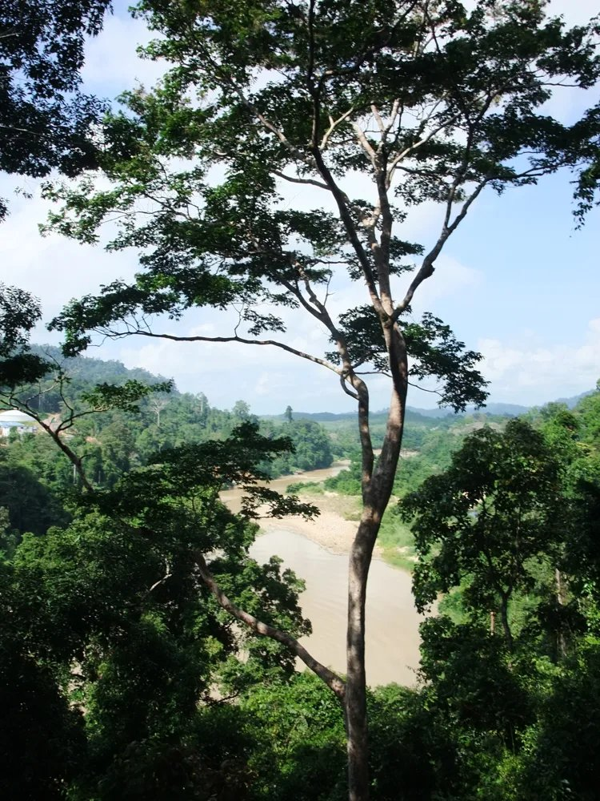
Moře, krasové laguny, prales a mlžný les. Cesta postavená kolem poznávání, nikoli počtu odškrtnutých míst.
Příprava skupiny, poznávání, návazná doprava, praktická bezpečnost a plány při změně podmínek. Nejde o potvrzení dosud neobjednaných služeb.
Pravidla a dostupnost pro duben 2027 nejsou dnešní kontrolou garantované. Podstatné otevřené body a termíny ověření jsou přímo v manuálu.
Živý itinerář, fotografie a aktuální manuál
https://roads.cz/cesty/taman-negara/#manual

Obsah a práce s dokumentem
Nejprve rychlá karta, příprava skupiny a vstupní podmínky. Před každou etapou konkrétní den; před platbou kapitola s otázkami pro dodavatele. Čísla zdrojů se vztahují na stejnojmenný seznam na konci.
1. Smysl cesty a rozhodnutí, která chrání zážitek
2. Rychlá karta pro každého účastníka
3. Příprava skupiny a pořadí rezervací
4. Vstup do Thajska a Malajsie – české občanství
5. Doprava, návaznosti a rezervy
6. Taman Negara: hlavní cíl připravit opravdu dobře
7. Poznávání: jak z cesty získat víc než fotografie
8. Rizika: spouštěč, reakce a kdo rozhoduje
9. Zdraví, pojištění a pohyb v tropické přírodě
10. Počasí, jeskyně a moře: sezona není předpověď
11. Balení do 7 kg a vybavení pro jeskynní noc
12. Ubytování: čistota, poloha a kvalitní odpočinek
13. Rozpočet, hotovost a společné výdaje
14. Ohleduplnost, pravidla a dobré místní zážitky
15. Změny trasy bez chaosu
16. Co přesně získat od dodavatelů před potvrzením
17. Stav připravenosti a další aktualizace

1. Smysl cesty a rozhodnutí, která chrání zážitek
Postupujeme od slaného moře a krasových lagun k nížinnému pralesu a potom do chladnějšího mlžného lesa. Hlavním cílem jsou tři noci v oblasti Taman Negara; ostrovy a města kolem něj tvoří pestrý úvod a klidný návrat.
- Největší kontrast: kajak mezi vápencovými věžemi Phang Nga, výhled z Ko Adang na Lipe, večer v pralese s průvodcem, mechový les Cameron a jeskynní chrám u Ipohu. Náročnost ani počet zastávek samy o sobě nezvyšují hodnotu cesty.
- Denně vybíráme jednu hlavní věc. Když se povede opravdu dobré šnorchlování, nepřidáváme další ostrov jen kvůli seznamu. Každý má právo vynechat fyzický blok a zůstat v dohodnutém bezpečném zázemí.
- Chráněné body: koupené dálkové lety, noc na Langkawi před přeletem, přesně tři pralesní noci 19.–22. 4. a příjezd do Kuala Lumpur 24. 4. nejpozději ve 20:00. Rezervu pro odlet nespotřebujeme na poslední atrakci.
- Návratový limit už určují letenky: KUL 26. 4. ve 03:15, Praha 26. 4. ve 20:40. Na letiště jedeme už 25. 4. večer. Všechny letové časy jsou místní.
- Většina lodí, regionální let, hotely a trek jsou návrhy. Částky z vyhledávání 29. 10. nejsou dnešní garantované nabídky. Manuál uvádí stav ověření a otázky, které ještě musíme vyřešit.
- Důležitá nová informace: Mutiara uvádí canopy Seberang Ara od 28. 10. 2026 do odvolání uzavřenou pro opravy. Dubnové otevření není potvrzené. Základ pralesního zážitku na ní proto nezávisí. [S10]
Ko Adang: Chado a pralesní pobřeží · fotografie destinace, nikoli naší budoucí výpravy · Vyacheslav Argenberg · CC BY 4.0


2. Rychlá karta pro každého účastníka
Tuto kapitolu si každý uloží i offline. Soukromé údaje o pasech, přihlášení a rezervační PIN patří do chráněných dokumentů cesty, ne do veřejného manuálu.
- Čas: Thajsko je v dubnu o 5 hodin před Prahou, Malajsie o 6 hodin, Šardžá o 2 hodiny. Přes hranici Lipe → Langkawi se hodiny posunou o hodinu dopředu.
- Doklady: vlastní pas, obě příjezdové registrace ve správný den, skutečné rezervace ubytování a dopravy. Kopie pasu pomůže při ztrátě, ale nenahradí originál při přejezdu hranice.
- Osobní denní minimum: pití a možnost doplnění, sluneční ochrana, repelent, potřebné léky, telefon s offline mapou, lehká vrstva do deště. Čelovka je nutná pro večer a jeskynní noc, nikoli jen svítilna v telefonu.
- Nouze v Thajsku: zdravotnická pomoc 1669, turistická policie 1155, policie 191. Malajsie: 999, z mobilu lze použít i 112. Konzulární nouze MZV ČR: +420 222 420 222. Nejdřív místní záchrana, poté asistence pojišťovny. [S15–S17]
- Pro hlášení nouze: kdo volá, co se stalo, počet lidí, příznaky, místo a GPS, přístup lodí/po silnici, telefon pro zpětné volání. Číslo asistence své pojišťovny doplní každý po sjednání, žádné univerzální číslo si nevymýšlíme.
- Když se rozdělíme: všichni předem znají místo a čas setkání i náhradní bod bez signálu. Na pralesní stezce se skupina nerozděluje bez průvodce a nepokračuje sama hledat ztraceného člověka.

3. Příprava skupiny a pořadí rezervací
Nejprve ověříme články, které určují návaznost celé cesty. Až potom zaplatíme nevratné doplňky. Nikdo zatím nebyl osloven ani nic objednáno.
- Nyní: určit jednoho koordinátora rezervací a druhého člověka, který má stejné potvrzené podklady. Každý sdělí soukromě důležitá zdravotní omezení a vlastní hranici náročnosti; do veřejného manuálu se tyto údaje nepíší.
- Pořadí: (1) licencovaný průvodce a proveditelný trek 20.–21. 4. se třemi nocemi v celé oblasti, (2) kompletní lodní větev Phi Phi–Lipe–Langkawi, (3) regionální let a letištní auto do Kuala Tahan, (4) hotely s vhodnými lůžky a stornem, (5) Cameron transfer a auto přes Ipoh, (6) volitelné lodní výlety a masáže.
- Trek a jeho dopravu řešit společně: zjistit nutný čas příjezdu do Kuala Tahan 19. 4. a co se stane při pozdním letu. Pozdní večerní příjezd nesmí vyvolat vynucený nevyspalý start. Potvrdit možnost posunout část programu nebo použít kratší variantu.
- 6–8 týdnů před cestou: návštěva cestovní medicíny s přesnou trasou a nocí v pralese, kontrola pravidelných léků a dovozních omezení, pojištění včetně konkrétních aktivit a případné evakuace. Očkování nebo léky nejsou univerzální stejné pro všechny.
- Do poloviny března: uzavřít výběr hlavní trasy přes Phi Phi nebo skutečné alternativy Tarutao/Lanta. Neponechat několik souběžných nevratných rezervací a nepřičítat alternativy k hlavní trase.
- 7–14 dní před odletem: znovu ověřit vstupní podmínky, lety, sezonní lodě, canopy, parky, zdravotní upozornění a pojištění. Časy uložit v místních pásmech; projít místa nástupu a kontakty řidičů. Připravit offline složku a otestovat přístup k dokumentům i druhému koordinátorovi.
- 9. 4.: doporučený den vyplnění TDAC pro přílet 11. 4. Dne 16. 4. vyplnit MDAC pro lodní vstup 18. 4. Jde o doporučené dny v příslušných registračních oknech, ne už provedené registrace.
- Den před každým přesunem: dopravce, skutečné molo/terminál, check-in, vyzvednutí u hotelu, zavazadla, čas příjezdu a storno při počasí. Zvlášť rozlišit Telaga Harbour od Kuah a letiště KUL od SZB.

4. Vstup do Thajska a Malajsie – české občanství
Převzatý vstupní přehled je ověřený k 30. 10. 2026. [V1–V9] níže označují jeho původní oficiální zdroje. Změny do dubna 2027 nelze předem vyloučit; konečný rozsah pobytu vždy stanoví imigrační kontrola.
- Thajsko · přílet Phuket 11. 4. 2027
- Vízum: pro český běžný cestovní pas nyní turistický vstup bez víza do 30 dnů. Od 15. 9. 2026 už neplatí původních 60 dnů. Náš plán 11.–18. 4. se vejde. Povolený pobyt zkontrolovat po vstupu. [V1]
- Pas: nejméně 6 měsíců platnosti od vstupu. Pro celou naši cestu doporučujeme platnost alespoň do konce října 2027; každý musí mít vlastní nepoškozený cestovní pas. [V6, V7]
- TDAC: bezplatná digitální příjezdová karta pro každého. Vyplnit v povoleném třídenním okně před příjezdem; pro nás prakticky 9. 4. 2027. Přílet je 11. 4., let G9699 ze Šardžá, letiště HKT. Uvést skutečné první ubytování v Thajsku, nikoli automaticky hotel na Phuketu. Připravit pas, e-mail a údaje o cestě; potvrzení/QR uložit offline. [V3]
- Doložení pobytu: mít potvrzení ubytování a odjezdu z Thajska. Pro naši trasu připravit skutečnou lodní jízdenku Ko Lipe → Langkawi na 18. 4. a navazující letenku KUL → Praha. Přijatelnost lodního dokladu pro odbavení předem ověřit u Air Arabia; samotný odlet z KUL nedokládá přejezd thajské hranice. [V9; praktický postup pro naši trasu]
- Finance: thajské velvyslanectví uvádí hotovost 20 000 THB na osobu nebo ekvivalent v jiné měně. Jsme čtyři kamarádi, tedy posuzovat jednotlivě; rodinný limit nepoužívat. Samotná platební karta tuto hotovost nenahrazuje. [V2]
- Malajsie · lodí z Ko Lipe na Langkawi 18. 4. 2027
- Vízum: čeští turisté s běžným cestovním pasem nyní bez víza do 90 dnů. Pas musí být platný nejméně 6 měsíců od vstupu; pro 18. 4. jde nejméně o 18. 10. 2027. [V4, V6]
- MDAC: bezplatná digitální příjezdová karta pro každého, v okně tří dnů před vstupem. Pro nás vyplnit 16. 4. 2027. Uvést vstup 18. 4. po moři na Langkawi a skutečné první malajsijské ubytování. Let Langkawi → KUL 19. 4. už není nový mezinárodní vstup. [V4, V8; použití na naši trasu]
- Na hranici: projít výstupní kontrolou Thajska i vstupní kontrolou Malajsie. Při běžném odbavení zkontrolovat malajsijské vstupní razítko a povolený pobyt. MDAC nenahrazuje pasovou kontrolu. Mít potvrzení ubytování, letenku z KUL dne 26. 4. ve 03:15 a prostředky na pobyt. [V4, V5]

5. Doprava, návaznosti a rezervy
Dálkové letové časy odpovídají potvrzení Air Arabia doručenému 30. 10. 2026. Stav v živé správě rezervace nebyl ověřen: při předchozí kontrole ho zablokovala ochrana webu. Seznam koupených letů je v další části tohoto manuálu.
- 10. 4. Praha: na PRG T1 cílit přibližně 10:15, odlet 13:15. V Šardžá přestup 3 h 25 min. Zůstat v tranzitu podle pokynů dopravce, nepřidávat spontánní výlet mezi lety. Případné opuštění tranzitu by vyžadovalo samostatné ověření vstupu do SAE.
- 11. 4. HKT: přílet 10:35, 90–120 minut na příletové formality. Auto přizpůsobit skutečnému přistání a vyzvednutí; u řidiče předem dohodnout čekání. Jeskyně Phung Chang je volitelná a první škrt při únavě.
- 12. 4. Phang Nga: návrat z lodě cílit přibližně na 14:00 a pak auto do Ao Nang. Jeskynní laguny vyžadují správný příliv; objednávka musí uvádět konkrétní molo, přístupný okruh a doprovod. Zavazadla mít dohodnutě zabezpečená. Nehoníme poslední večerní trajekt.
- 14. 4. Ao Nang/Railay → Phi Phi: referenční loď 09:30 z Ao Nang nebo 09:45 z Railay, příjezd 11:30. Voucher rozhoduje o konkrétním molu a čase. Na odpoledne jeden lehký blok, ne souběžně všechny vyhlídky i vzdálené ostrovy. [S1]
- 15. 4. Phi Phi → Lipe: na plavbu 4–5 hodin, ale celý blok s check-inem a přesuny 6–7 hodin. Ověřit zastávky/přestup a přepravu zavazadel. Po dojezdu jen ubytování a odpočinek. [S2]
- 18. 4. Lipe → Langkawi: publikovaný sezonní spoj 12:30 TH → 15:00 MY, skutečná plavba přibližně 90 minut. Check-in mířit na 10:30–11:00 podle voucheru. Noc na Langkawi je bezpečnostní rezerva; loď a let nejsou chráněný přestup. [S3]
- 19. 4. LGK → KUL: nalezený, nekoupený spoj AirAsia 10:10–11:20, průzkum 29. 10. 2026. Letiště LGK cílit 08:00. Na KUL nyní AirAsia používá T2. Po příletu 60–90 minut a objednané auto pro čtyři na 5–6 hodin do Kuala Tahan; orientační příjezd 18–19 hodin. Průvodce musí tento příjezd akceptovat. Ranní autobus z centra KL už nestihneme. [S7]
- 22. 4. Kuala Tahan → Cameron: Han Travel veřejně uvádí 10:00–15:30. Cena 105 MYR/os. je zveřejněná reference, nikoli náš voucher. Transfer od hotelu Balai Serama k nástupu je nutné potvrdit. [S4]
- 24. 4. Cameron → Ipoh/Gopeng → KL: objednat auto na celý blok, přibližně 5–6 hodin čisté jízdy a 8–10 hodin se zastávkou. Ranní odjezd. Vybrat jednu jeskyni, příjezd ideálně 17–18 hodin, nejpozději plánovat 20:00. To dává 31 h 15 min do odletu.
- 25. 4. centrum KL → KUL T1: odjezd kolem 21:00 a cíl na letišti 23:15, tedy čtyři hodiny před odletem. Dopravce, poslední spoj a odvoz ověřit den předem; návratová Air Arabia je podle letenky T1, nikoli T2.
- 26. 4. Šardžá: tranzit 9 h 45 min je dlouhý pobyt, přibalit lehkou teplou vrstvu, potřebné léky, nabíjení a rozpočet na jídlo. Salon, hotel ani vstup do města nejsou automaticky v ceně letenky.

6. Taman Negara: hlavní cíl připravit opravdu dobře
Tři noci v oblasti 19., 20. a 21. dubna. První a poslední jsou navržené v Kuala Tahan; prostřední v rámci vedeného dvoudenního jeskynního programu. Nejsou to tři hotelové noci plus další trek navíc.
- Zážitek hledáme v detailech: změna zvuků při soumraku, stopa v blátě, vrstvy lesa, listy a opylovači, malé organismy u stezky. Před odchodem říct průvodci, že chceme výklad přírody a klidné pozorování, nikoli závod k jeskyni. Pozorování konkrétních savců není garantované.
- Kandidátní program uvádí orientačně 8 km první a 6 km druhý den, chůzi asi 5–7 a 4–6 hodin plus loď. Není to zaměřené GPX ani jistý termín. Průvodce musí potvrdit skutečné trasování, výškový profil, vodu a čas návratu. [S5]
- Jeskynní noc není hotel: může být vlhko, nerovno, hmyz, živočichové a omezené soukromí či toaleta. Ještě před platbou potvrdit povolené místo, vodu, hygienu, spaní, moskytiéru/síť, ochranu před deštěm a nakládání s odpadem. Pro někoho bude vhodnější denní trek a návrat na lůžko.
- Canopy Seberang Ara: otevření z června 2026 už není aktuálním potvrzením provozu. Oznámení Mutiara uvádí uzavření od 28. 10. 2026 do odvolání. Navíc ji nelze automaticky spojit s plným prvním jeskynním dnem. Pokud se znovu otevře, průvodce posoudí samostatný krátký blok nebo výměnu části programu. [S10]
- Před objednáním získat písemně: soukromý nebo sdílený průvodce a jazyk, velikost skupiny, licence/povolení, obě pěší etapy, obě lodní části, nocleh, vybavení, jídlo, pitnou vodu a její doplnění, odpad, nouzovou komunikaci, možnosti ústupu, pojištění poskytovatele a storno při počasí.
- Žádná mobilní mapa nezaručí signál v lese. Průvodce musí vědět, jak přivolá pomoc, kdo zná naši trasu a kdy spustí hledání při nedojití. Koordinátor v zázemí potřebuje čas očekávaného návratu a kontakt na organizátora; nepotřebuje veřejně sdílená čísla pasů.
- Při silném dešti, růstu vody, bouřce nebo nesouhlasu průvodce se do vodní jeskyně, soutěsky ani přes rozvodněnou řeku nevstupuje. Otázka je také déšť výše v povodí, ne jen obloha nad námi. Konečné rozhodnutí o trase dělá kvalifikovaný místní průvodce.
- Úsporná náhrada zážitku: Bukit Teresek / kratší lesní stezka, večerní výklad u základny a říční úsek nebo Lata Berkoh, jen pokud to stav vody dovolí. Při uzavření říčního programu zůstat u pozemního. Nahrazujeme blok, nepřidáváme další noc.
- Velká zavazadla nechat v domluvené úschově, ideálně se stejným zázemím před a po treku. Každý nese nepromokavě uloženou suchou sadu, čelovku a osobní léky. Hmotnost jídla a vody započítat předem; cílový limit batohu musí vycházet z konkrétní podpory průvodce, ne z neověřeného čísla.
Prales Taman Negara · fotografie místa · RoB · CC BY-SA 3.0

7. Poznávání: jak z cesty získat víc než fotografie
Níže jsou autorské tipy pro pozorování a práci s tempem. Nejsou příslibem výskytu zvířat, otevření stezek ani součástí zakoupeného balíčku.
- Phang Nga: při kajaku v hongu na chvíli vypnout fotografování a poslouchat. Pozorovat tvar stěn, stopy vody a kořeny v mangrovech. Příliv ukazuje, proč je časování důležitější než počet ostrovů. Voda v zátoce není hlavně korálové šnorchlování.
- Railay a Ko Poda: rozdíl pevninské krasové stěny, ostrovní pláže a skryté jeskyně. Ranní světlo a krátký pobyt mimo hlavní lodní vlnu přinášejí víc než další hodina v autě. Strmá laguna nad Railay není automaticky bezpečná lehká procházka.
- Phi Phi: Pileh a stěny nad vodou jako prostorový zážitek, kvalitní šnorchlovací místo a chvíle klidu na Donu. Maya Bay je volitelná, podle režimu parku; pokud je přeplněná, není povinností obětovat jí odpočinek.
- Ko Adang: po výstupu Chado porovnat hustě zastavěné Lipe s lesnatým sousedem. Vzít dalekohled spíše než lákat zvířata jídlem. U moře sledovat pestrost tvarů a chování ryb bez dotyků a bez stání na korálech.
- Prales: domluvit si s průvodcem krátké úseky ticha, hledání stop a noční výklad. Sledovat jeden detail delší dobu: cesta mravenců nebo struktura listu může být silnější zážitek než neúspěšné honění velkých savců.
- Cameron: zastavit se u několika čtverečních metrů mlžného lesa a podívat se na mechy, kapradiny a epifyty; láčkovky hledat s průvodcem bez sběru. Čajovou plantáž brát jako kulturní krajinu a možnost pochopit pěstování, ne jen nákupní zastávku.
- Ipoh: Kek Lok Tong propojuje skálu, kulturní prostor a zahradu. Kdo chce především geologii a podzemní řeku, volí místo něj Gua Tempurung. Dlouhá mokrá prohlídka spotřebuje vlastní čas a potřebuje potvrzený provoz.
- Malé pravidlo pro každý den: jedna věc, kterou jsme dnes pochopili, jedna opravdu dobrá fotografie a chvíle bez telefonu. Krátký společný večerní zápis později vytvoří lepší cestopis než stovky nesetříděných snímků.
Zátoka Phang Nga · fotografie místa · Vyacheslav Argenberg · CC BY 4.0
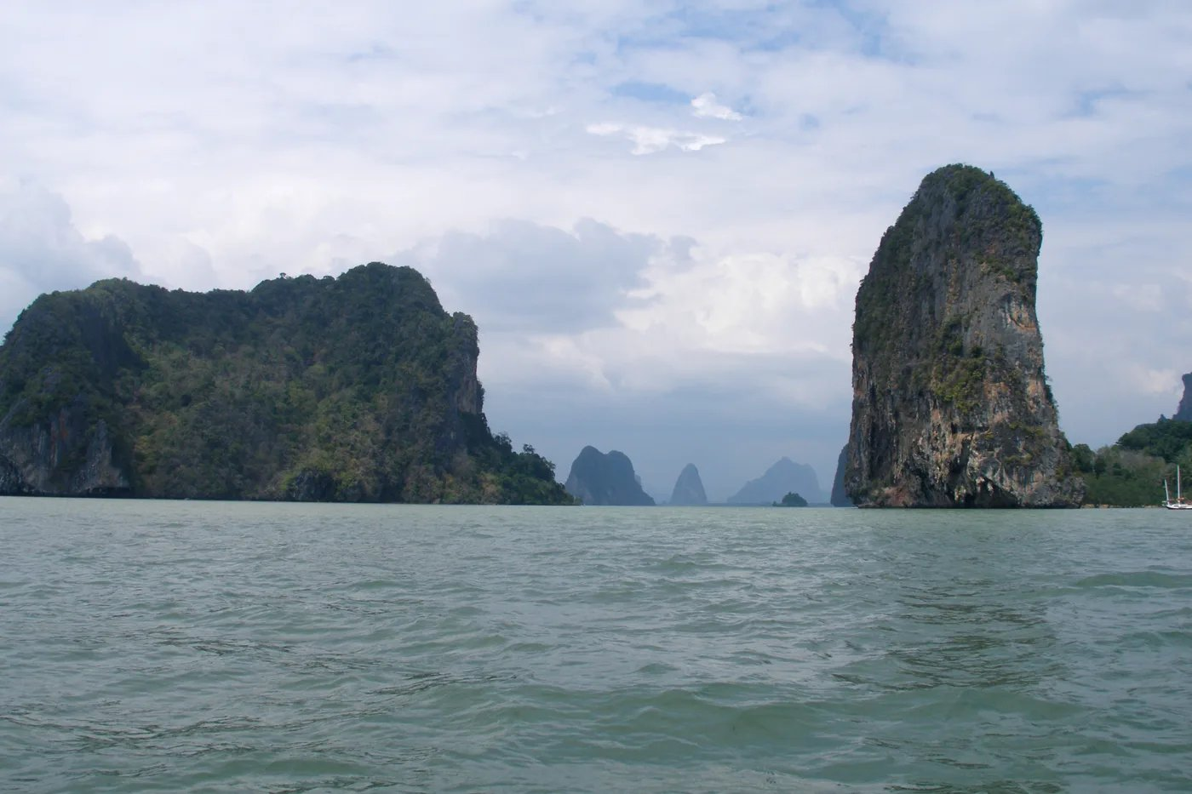

8. Rizika: spouštěč, reakce a kdo rozhoduje
Tohle je praktický přehled hlavních rizik na naší trase, ne matematická předpověď ani záruka jejich vyloučení. O změně programu rozhodujeme včas; cenu již zaplaceného výletu nepovažujeme za důvod pokračovat v nebezpečí.
Situace / signál | Co uděláme | Rozhoduje
Silný vítr, bouřka, zrušená loď | Nejedeme proti zákazu. Zůstaneme na bezpečném ubytování, ověříme další legální spoj, kontaktujeme další články trasy. | Dopravce a místní orgány; koordinátor přestaví plán.
Zpoždění Lipe–Langkawi | První ochrana je noc na Langkawi. Při větším posunu krátíme další doplňky, prověříme posun treku nebo přímý odjezd do KL. | Koordinátor, dopravce a průvodce.
Polední vedro, výrazná slabost, zmatenost | Přerušit aktivitu, stín/chlazení; závažné příznaky jsou důvod volat pomoc. Nepokračovat na vrchol podle plánu. | Každý může zastavit; zdravotnická pomoc rozhodne o léčbě.
Rostoucí voda, bouřka nad povodím | Zrušit vodní jeskyni/brod a volit bezpečnou místní náhradu. Žádné sólové zkoušení hloubky. | Místní kvalifikovaný průvodce.
Nevyhovující loď nebo chybějící vhodné vesty | Nenastoupit, vyřešit bezpečný produkt. Vesta a možnost vrátit se jsou důležitější než nejnižší cena. | Každý účastník; kapitán nemůže zrušit naše právo odmítnout.
Proud, únava nebo špatná viditelnost při šnorchlování | Buddy systém, domluvený okruh a dohled z lodi. Neplavat za lodí dál od břehu; ukončit blok, když podmínky nesedí. | Kapitán/průvodce a účastník.
Poranění zvířetem, kousnutí či škrábnutí | Ihned vymývat mýdlem a tekoucí vodou alespoň 15 minut a neprodleně lékařské posouzení; nečekat na návrat do ČR. | Zdravotnická služba a asistence. [S13]
Horečka během nebo po pobytu v tropech | Lékařské vyšetření, sdělit přesná místa a noc v pralese. Nepřekrývat varovné příznaky pokračováním treku. | Lékař; koordinátor zajistí dopravu. [S11, S12]
Únava řidiče, riziková jízda, noční dojezd | Zastavit, požadovat pauzu/bezpečnou alternativu. Delší přejezdy plánujeme za světla. Skútr není výchozí doprava skupiny. | Každý může upozornit, koordinátor řeší dopravce.
Ztráta pasu nebo peněz | Doklady a platební prostředky nerozdělit do jedné tašky. Policie, konzulární pomoc, asistence; počítat s narušením cesty. | Majitel dokladu s koordinátorem.
Trek převyšuje síly nebo nepříjemný nocleh | Předem sjednaný kratší program nebo hotelová noc. Bez opuštění člověka samotného v lese. | Účastník a průvodce; domluvené nouzové návraty.
Příjezd do KL začíná být ohrožen | Nejdřív vypustit Ipoh, potom Cameron; podle situace přímé auto z Kuala Tahan. Nečekat na poslední možný den. | Koordinátor; letenka a bezpečná doprava mají prioritu.
Požadavek platit další nevysvětlený doplatek | Písemný rozpis v místní měně, ověření přes známý kontakt, žádné panické platby neznámému odkazu. | Koordinátor a druhý kontrolující.

9. Zdraví, pojištění a pohyb v tropické přírodě
Obecné cestovní zásady nejsou individuální zdravotní plán. O očkování, antimalarické prevenci a lécích rozhodne cestovní medicína podle každého člověka, trasy a podmínek.
- Rozlišit pláž a prales: NaTHNaC popisuje v pevninské Malajsii nízké malarické riziko; CDC upozorňuje na zoonotický přenos v lesních oblastech a v prevenci používá jiné členění. Pro naši jeskynní noc je to důvod k individuální konzultaci, ne k tvrzení „malárie tam není“ ani k automatickému předpisu všem. [S11, S12]
- Komáři a další živočichové: repelent používat podle návodu, dlouhé lehké rukávy/nohavice, kontrola síťky a spacího vybavení. Nedotýkat se netopýrů, opic a volných psů; zvířata nekrmit. V lese hlídat kluzké kořeny a pijavice, otevřené rány ošetřit a chránit před znečištěnou vodou.
- Na trase není dopředu potvrzená dostupnost konkrétní nemocnice ani transportu 24/7. V Kuala Tahan s průvodcem sjednat způsob evakuace a kontakt na zázemí, na ostrovech dohodnout postup s ubytováním. Vážné potíže neřešit dalším výletem a čekáním do konce cesty.
- U pojištění výslovně ověřit: běžný i vícedenní trek, noc v jeskyni, plavbu malou lodí, šnorchlování, transport do nemocnice a případnou evakuaci; limity, spoluúčast, výluky, nutnost volat asistenci a dopady oficiálních varování. Nezaměňovat cestovní pojištění za pojištění storna.
- Předem konzultovat běžná očkování, hepatitidu A a další podle osobních okolností a dostupnosti pomoci; vzteklina má zvláštní význam při možném kontaktu se zvířaty a odlehlém programu. Předexpoziční očkování neruší nutnost řešit poranění. [S11, S13]
- Pití a jídlo: zajistit bezpečnou vodu, průběžně doplňovat a dělat přestávky. Konkrétní zásobu a doplnění na treku určí průvodce podle trasy; univerzální počet litrů pro všechny by byl falešná přesnost. Po vydatném dešti nekoupat otevřené rány v neověřené přírodní vodě.
- Lékárnička: osobní pravidelné léky, přehled alergií a účinných látek, základní krytí/puchýře, dezinfekce, rehydratační přípravky a další po konzultaci s lékárníkem/lékařem. Žádná společná antibiotika „pro jistotu“ bez individuálního doporučení.
- Léky v původním balení, potřebná potvrzení v angličtině. U regulovaných látek prověřit Thajsko i Malajsii a také tranzit SAE podle účinné látky, ne obchodního názvu. Některé thajské postupy požadují žádost nejméně 15 dní předem; nezačínat až s TDAC. [S18, S19]
- Masáže: vybrat dohledatelný provoz, čisté prostředí, jasnou cenu a dohodnutý tlak. Sdílet relevantní potíže a kontraindikace. Po treku a při únavě preferovat jemnou relaxaci; při akutní bolesti nebo nemoci proceduru odložit a řešit zdravotní stav.

10. Počasí, jeskyně a moře: sezona není předpověď
Duben umí přinést výborné moře i krátké prudké bouřky. Pro konkrétní dny 2027 zatím není spolehlivá předpověď. Rozhodujeme podle aktuální výstrahy, místního průvodce a skutečných podmínek.
- MetMalaysia uvádí častější bouřky v mezimonzunovém období duben–květen. Na pevnině mohou přicházet odpoledne a večer, na moři i v noci; ranní start proto pomůže s vedrem, ale nezaručí bezpečné počasí. [S14]
- Blesky a liják: při výstraze neplánovat exponovaný hřeben, otevřenou loď nebo izolovanou vyhlídku. Déšť předchozího dne může zvýšit riziko v jeskyni i při ranním slunci. Respektovat uzávěru místo hledání neoficiálního bočního vstupu.
- Viditelnost pod vodou, proud i výběr útesu jsou proměnlivé. Jabang není povinná zastávka. Nechat kapitána zvolit vhodné místo a převzít odpovědnost za dohled; průhledná voda sama o sobě není důkaz slabého proudu.
- Vodopády Ko Adang / Langkawi mohou mít v dubnu slabý průtok. Jsou doplňková možnost podle vody a přístupnosti; wow programu stojí také na krajině, lese a výhledech.
- Songkran tradičně 13.–15. dubna je naší příležitostí poznat svátek i zdrojem mokrých ulic a hustší dopravy. Účast dobrovolná, pas a elektroniku do nepromokavého obalu, vodní hry nekombinovat s jízdou na skútru. Přesný program 2027 se teprve ověří. [S20]
- Pobřeží: po check-inu si ujasnit evakuační směr a trasu do vyššího místa. Při tsunami výstraze okamžitě podle místních pokynů do bezpečí; nezůstávat na pláži fotografovat a nevracet se bez souhlasu úřadů. [S25]

11. Balení do 7 kg a vybavení pro jeskynní noc
Hmotnost měřit doma včetně batohu, elektroniky a věcí v osobní tašce. Rozpočet na vybavení neřešit tím, že vynecháme důležité léky, světlo nebo ochranu před vodou.
- Úzké místo je navržená AirAsia LGK–KUL: standardně oba kabinové kusy dohromady do 7 kg. Hlavní kus nejvýše 56 × 36 × 23 cm, malý 40 × 30 × 10 cm podle publikovaných pravidel; konkrétní tarif před koupí ověřit. [S8]
- Air Arabia je jiná společnost: nyní publikuje hlavní kabinové zavazadlo do 7 kg / 55 × 40 × 20 cm a osobní kus do 3 kg / 25 × 33 × 20 cm, celkem 10 kg. Náš praktický plán přesto drží 7 kg kvůli regionálnímu letu; nelze přenést větší limit automaticky na AirAsia. [S9]
- Pro snadnou návaznost mířit na batoh, který se vejde do přísnějšího společného rozměru přibližně 55 × 36 × 20 cm. Měkký batoh musí rozměry splnit i naplněný, ne jen prázdný. Odbavené zavazadlo, jídlo a sedadlo nepovažovat za automaticky zahrnuté.
- Lehké oblečení na několik dnů a praní, dlouhé nohavice/rukáv do lesa, rozchozené boty do vlhka a lehké přezutí podle hmotnosti, plavky, pokrývka hlavy. Cameron a klimatizované přesuny vyžadují lehkou teplou vrstvu.
- Do treku: nepromokavý vnitřní vak, suchá spací sada, čelovka a záložní energie, lehké hygienické věci, uzavíratelný sáček na odpad, osobní lékárnička. Jaký spacák/vložku, podložku, hamaku a moskytiéru poskytne průvodce, musí být jasné před balením.
- Maska na šnorchlování je užitečná jen pokud dobře sedí; rozměrné ploutve lze řešit místním ověřeným pronájmem. Dalekohled, místo dalšího těžkého objektivu, podporuje pozorování v lese. Věci ve skupině sdílet po domluvě, ale každý potřebuje vlastní světlo a léky.
- Kabinové restrikce: nože, velké tekutiny, trekkingové hole a podobné vybavení ověřit u každého dopravce a letiště. Powerbanku a náhradní lithiové baterie řešit podle aktuálních pravidel; neplánovat její automatické odbavení do podpalubí. [S9]
- Powerbanky před cestou zkontrolovat podle pravidel obou aerolinek. AirAsia nyní omezuje počet na dvě do 100 Wh a zakazuje používání i dobíjení za letu. Air Arabia uvádí limit 100 Wh a zákaz dobíjení powerbanky z palubního zdroje. Držet se přísnějšího požadavku konkrétního letu a pokynů posádky. [S26, S27]

12. Ubytování: čistota, poloha a kvalitní odpočinek
Cíl je do 1 000 Kč na osobu a noc, přednostně dva twin pokoje s vlastní koupelnou. Níže jsou datované nabídky z 29. 10. 2026, nikoli obsazenost nebo cena ověřená k dnešku. Žádný hotel není tímto manuálem rezervovaný.
- Poloha pomáhá i zážitku: Phi Phi v pěším dosahu Tonsai, Lipe v dosahu pláží bez náročného ranního transferu, Langkawi pro včasný odjezd na letiště, Cameron dvě noci v jedné základně, KL s dobrou návazností na letiště.
- U každého pokoje ověřit konkrétní typ lůžek, vlastní koupelnu, klimatizaci nebo odpovídající větrání, poslední recenze čistoty a hluku, storno, daně, čas check-in/out a úschovu zavazadel. Celkové skóre hotelu samo nezaručuje čistý konkrétní pokoj.
- U Balai Serama se vracíme na dvě oddělené noci. Ověřit shuttle ke startu treku i transferu 22. 4.; lokalita je mimo hlavní molo. Přestože dostupný detail uvádí čistotu 8,7/10, dva požadované twin pokoje nejsou doložené.
- Langkawi a Cameron dosud nemají vybranou vhodnou dostupnou nabídku. Kandidáty The Smith House a Zenith nevydáváme za volné hotely; v tehdejším vyhledávání se odpovídající nabídka nevrátila. Pokud nesplní rozpočet/polohu, hledat jiný objekt ve stejné praktické základně.
- Dne 25. 4. po check-outu úschova a volitelný placený late check-out/day-use. Druhá hotelová noc není automatický náklad. Po dlouhém treku má dobrá sprcha a spánek větší přínos než další večerní atrakce.
- Při příchodu zkontrolovat únikovou cestu, kouřové hlásiče a průchodnost dveří. U malých objektů se před rezervací ptát na požární zabezpečení; nízká cena ani vysoké skóre nenahrazují základní bezpečný únik. MZV ČR na tento problém v Malajsii upozorňuje. [S28]

13. Rozpočet, hotovost a společné výdaje
Veřejný manuál ukazuje pouze plánovací položky, ne soukromé platby a vyrovnání. Skutečné uhrazené částky patří do Financí stávající cesty 1000. Položky za celý program se nesčítají znovu za každý den.
- Nocleh do 1 000 Kč/os./noc znamená do 4 000 Kč za čtyři/noc, nikoli za jeden ze dvou pokojů. U více nocí vždy přepočítat celý pobyt; nadlimitní výjimky musí mít konkrétní přínos a být dobrovolné.
- Hlavní dosud nepokryté položky: regionální let a případné zavazadlo, soukromá auta, místní lodě, parkové poplatky, trek a případně pronájem výbavy, jídlo, masáže, pojištění, day-use a výdaje při zpoždění. Bez potvrzených služeb nevydáváme neúplný součet za finální cenu celé dovolené.
- Rozpočtové rezervy uvádíme v místní měně nebo CZK podle zdroje. Kurz pro skutečné vyrovnání musí vycházet z doložené úhrady nebo dohodnutého pravidla; neurčujeme nový společný kurz THB/MYR a nemícháme ho s již dohodnutým kurzem platby letenek.
- Pracovní bezpečnostní rezerva pro každého může být například 5–10 tisíc Kč dostupných prostředků nad základním rozpočtem; jde o autorský návrh pro zpoždění, náhradní nocleh a dopravu, nikoli zaručeně dostačující pojistné krytí ani nutnou hotovost u sebe.
- Thajské doložení hotovosti 20 000 THB/os. nebo ekvivalent v jiné měně je samostatná vstupní podmínka, nikoli naše denní útrata. Čtyři kamarádi nejsou rodina pro rodinný limit. Mít rozdělené platební prostředky a záložní kartu odděleně od hlavní.
- Před společnou platbou domluvit měnu, za koho je úhrada a co je v ceně. Uložit doklad, kurz a zkontrolovat výpis. Záloha a doplatek se nesmějí přičíst ještě jednou k celé ceně služby. Soukromé masáže nebo individuální komfort nemusejí být společný výdaj.

14. Ohleduplnost, pravidla a dobré místní zážitky
Kvalitní zážitek není důvod obcházet místní pravidla. Slušná domluva, přiměřené oblečení v chrámech a jasný respekt k souhlasu lidí na fotografiích obvykle otevírají více dveří.
- Z přírody nic nesbírat, nevynášet korály, nekrmit opice, ryby ani jiné volně žijící živočichy. Při objednání výletu explicitně odmítnout krmení jako součást balíčku. U šnorchlování nic nelámat a nestoupat na živý podklad.
- Místním průvodcům říct, že chceme poznávat krajinu, přírodu a místní souvislosti. U případné návštěvy komunity ověřit dobrovolnost, přiměřenost programu a fotografování; lidské soukromí není další atrakce.
- Elektronické cigarety do Thajska nebrat. U drog a konopných výrobků nic nepřevážet přes hranice; místní prodej v jedné zemi nepotvrzuje legálnost dovozu do druhé. Konkrétní režim se mění, řídíme se oficiálními pravidly. [S21]
- Dron není automatická součást fotovýbavy. Povolení úřadů, parku a aktuální omezení by vyžadovaly vlastní ověření; v základním plánu s jeho letem nepočítáme.
- Vnější zdvořilost a klid při sporu fungují lépe než křik. Cenu a rozsah služby potvrdit předem, při problémovém prodeji neodevzdávat pas jako zástavu.
- Masáže 13. 4. v Ao Nang a 25. 4. v KL jsou volitelný odpočinek. Let’s Relax / Urban Retreat jsou dohledatelní kandidáti; datum, terapeut a cena nejsou rezervované. Vhodný tantrický či dechový poskytovatel zatím nebyl ověřený. Soukromá volba neblokuje program ostatních. [S22, S23]
- Při případné změně přes pevninskou jižní hranici nejdřív ověřit aktuální cestovní varování pro konkrétní oblast. Náš ostrovní přechod přes Satun/Lipe a Langkawi se nesmí zaměňovat s jinými provinciemi ani s varováním pro východní Sabah. [S21, S28]

15. Změny trasy bez chaosu
V základním okruhu máme hodně kvalitních míst. Novou zastávku přidáváme jen výměnou za jinou nebo při skutečné časové rezervě, nikoli na úkor hlavního cíle a návratové pojistky.
- Tarutao místo Phi Phi: 14. 4. po silnici do oblasti Pak Bara/Thung Wa, případně vedený Stegodon podle přílivu; 15. 4. potvrzená loď a noc v parku na Tarutao; 16. 4. Lipe. Nejdřív potvrdit, že lze opravdu vystoupit a později odplout. Krátká zastávka průběžné lodi není pobyt na ostrově.
- Lanta místo Phi Phi a části Lipe: dvě noci a jeden kvalitní výlet Ko Haa/Ko Rok, poté dál na Lipe. Přínos je mořská příroda; nevýhoda další výměny ubytování a menšího času Adangu. Při návratu zvolit jen jednu z ostrovních variant.
- Maya Bay, další šnorchlovací okruh a Ipoh jsou první volitelné škrty. Při větším zpoždění následuje Cameron a přímá cesta Kuala Tahan → KL. Větší změna se rozpočítá společně s dopravou, stornem a únavou, ne jen podle ceny jedné jízdenky.
- Pevné limity nejsou povolení riskovat: pokud extrémní počasí nebo zdravotní problém naruší i tři pralesní noci, bezpečně upravíme hlavní plán. Noc v jeskyni není povinnost za každou cenu. Dálkový odlet chráníme s předstihem, ne spoléháním na poslední rychlý transfer.
- Tioman, Khao Sok a další vzdálené odbočky do současné 17denní cesty automaticky nepřidáváme. Zůstávají motivací pro jinou cestu. Langkawi je nyní praktická noc před letem; plný Kilim den by vyžadoval ubrat jinde.

16. Co přesně získat od dodavatelů před potvrzením
Tento seznam je připravený pro organizátora. Nejde o odeslané poptávky ani souhlas s platbou.
Služba | Požadované potvrzení
Trek 20.–21. 4. | Trasa, licence, velikost skupiny, nocleh, strava, bezpečná voda, nesené kg, vybavení, povolení, oba lodní úseky, nouzová komunikace a ústup, pozdní příjezd 19. 4., storno při uzavření.
Loď Phi Phi → Lipe | Přesné datum, čas a molo, zastávky/přestup, vhodná vesta, check-in, zavazadla, zahrnuté/nezařazené poplatky, postup při zrušení počasím.
Lipe → Langkawi | Telaga nebo Kuah, místní časy, skutečné místo check-inu a imigrační postup, MDAC, zavazadla a možné doplatky, změna při počasí.
Auto KUL → Kuala Tahan | Vyzvednutí u skutečného terminálu, 4 lidé a zavazadla, čekání při zpoždění letu, přestávky, mýto, pevná cena a měna, kontakt na řidiče, přímý dojezd do hotelu.
Cameron → Ipoh → KL | Odjezd ráno 24. 4., jedna konkrétní zastávka, čekání a vstupy, řidičovy pauzy, celková cena včetně mýta a cílový příjezd do KL do 20:00.
Hotely | Dva konkrétní twin pokoje nebo odsouhlasená alternativa; koupelny, čistota a hluk, daně, storno, časy příjezdu/odjezdu, úschova a potřebný shuttle.
Masáž | Přesná adresa, procedura/délka a cena, storno, vhodnost při konkrétních potížích, čas na dopravu a zachování odjezdu na letiště.

17. Stav připravenosti a další aktualizace
Koupené dálkové lety jsou doložené potvrzením. Cestovní služby se teprve vybírají. Manuál pomáhá připravit rozhodnutí; dokument sám nikoho nekontaktuje, nic neregistruje a neprovádí změny v rezervacích.
- Ještě potvrdit: konkrétní jeskynní program a průvodce, lodní návaznosti na přesná data, regionální letenku s kabinovým tarifem, obě soukromá auta, Cameron shuttle, lůžka/storno všech noclehů a chybějící hotelové nabídky Langkawi/Cameron.
- Ještě individuálně doplnit: pojištění s asistencí, zdravotní přípravu, dovoz osobních léků, schopnost zvládnout trek a jeskynní noc, přístup k dokumentům offline. Citlivé položky zůstanou pouze v chráněné části.
- Před dubnem znovu zkontrolovat hlavně canopy, parkové uzávěry a provoz lodí, vstupní režimy, lety a terminály. Dnešní podmínky a ceny neoznačovat jako garantované pro rok 2027.
- Po každé potvrzené změně aktualizovat společně katalog itineráře, manuál a přihlášený plán; u rezervací uchovat doklad a podmínky ve stávajících Dokumentech cesty. Starší předběžný návrh s návratem přes Phuket je překonaný.

18. Koupené dálkové lety a přesná časová pásma
Potvrzení doručené od Air Arabia 30. 10. 2026. Nejde o živou kontrolu rezervace; PNR, PIN a osobní údaje nejsou součástí tohoto manuálu. Všechny časy jsou místní.
Let | Trasa | Místní datum a čas | Doba
G9775 | Praha (PRG), terminál 1 → Šardžá (SHJ) | 10. 04. 13:15 → 10. 04. 21:25 | 6 h 10 min
G9699 | Šardžá (SHJ) → Phuket (HKT) | 11. 04. 00:50 → 11. 04. 10:35 | 6 h 45 min
G9803 | Kuala Lumpur (KUL), terminál 1 → Šardžá (SHJ) | 26. 04. 03:15 → 26. 04. 06:20 | 7 h 05 min
G9776 | Šardžá (SHJ) → Praha (PRG), terminál 1 | 26. 04. 16:05 → 26. 04. 20:40 | 6 h 35 min
Přestupy v SHJ: tam 3 h 25 min, zpět 9 h 45 min. Přechod letního času v ČR je v této cestě již zohledněn offsetem +02:00; TH +07:00, MY +08:00, UAE +04:00.
Přílet KL plánujeme nejpozději 24. 4. ve 20:00. Do odletu 26. 4. ve 03:15 je 31 h 15 min. Absolutní požadavek nejméně 24 hodin by znamenal být ve městě nejpozději 25. 4. ve 03:15; náš plán je záměrně dřívější.

19. Den po dni: program, poznávání a praktické hranice
Hlavní program je společný s webovým a přihlášeným itinerářem. Kilometráž bez GPX je orientační; souřadnice jsou pojmenované zastávky, nikoli navigační stopa lesem.

10. 4. · Koupený let: Praha → Šardžá
Air Arabia G9775: Praha T1 13:15 → Šardžá 21:25. Přestup 3 h 25 min; další let odlétá až 11. dubna v 00:50 místního času. Na letišti PRG být přibližně v 10:15. Letenky jsou koupené, místní doprava a hotely zatím navržené.
Nocleh: V letadle / tranzit SHJ
- Poznávání a wow: Změna prostředí začíná už cestou: připravit společný krátký seznam pozorování, která chceme přivézt.
- Hranice programu / plán B: Spánek a pohodlný tranzit mají přednost před dalším plánováním.
- Prakticky: PRG T1, 10:15 na letišti; přestup SHJ 3 h 25 min.
Údaj | Rozsah / čas | Platnost a omezení
Let a přestup | 6 h 10 min + 3 h 25 min | Časy místní; podle potvrzení nákupu 29. 10. 2026.
Letiště Praha · Prague Airport Terminal 2 - Pier C, exterior.png · Polaromnivore · CC BY-SA 4.0
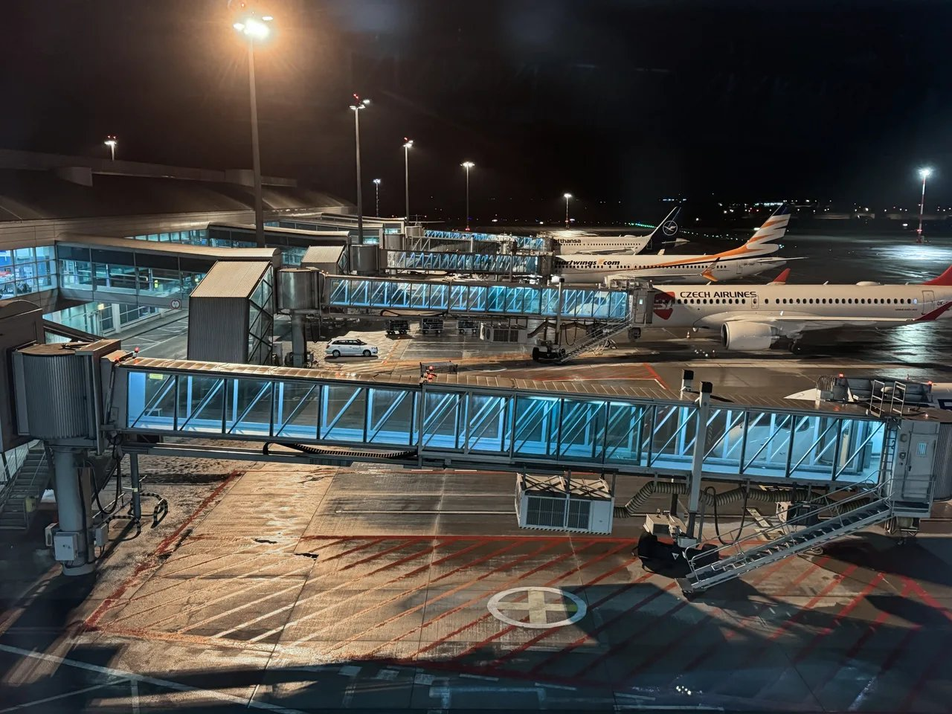
Letiště Praha · Google Mapy
https://www.google.com/maps/search/?api=1&query=50.1018,14.2632
Orientační bod oblasti není vstup do jeskyně ani povolená turistická trasa. Konkrétní profil a dopravu potvrdit s průvodcem.

11. 4. · Phuket 10:35 → jeskyně u Phang Nga
G9699: Šardžá 00:50 → Phuket 10:35. Po příletu nechat 90–120 min na odbavení; domluvené auto pro čtyři do Phang Nga. Po ubytování jen jeden lehký program: Tham Phung Chang s průvodcem, vodou, raftem a kánoí, pokud přílet i síly dovolí; jinak procházka a odpočinek. Žádná nevratná loď bezprostředně po dálkovém letu.
Nocleh: Phang Nga
- Poznávání a wow: Vodní jeskyně Phung Chang jako první kontakt s krasem, jen pokud jsou síly.
- Hranice programu / plán B: První den je aklimatizace, ne sportovní test. Při zpoždění vynechat jeskyni.
- Prakticky: Po příletu 90–120 min; auto 1,5–2 h do Phang Nga.
Údaj | Rozsah / čas | Platnost a omezení
Letiště HKT → Phang Nga | cca 70–90 km · 1,5–2 h | Odhad podle konkrétního hotelu, mimo čekání na letišti.
Tham Phung Chang | cca 1,5 h | Není to samostatná suchá jeskyně: návštěva s místním vedením a podle vody. Převýšení není doložené.
Phuket Old Town · fotografie místa · Myinternationalwikipedia · CC0
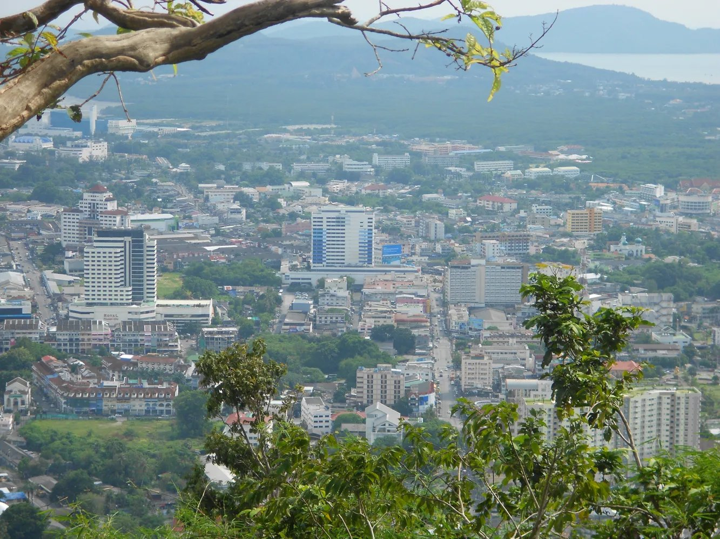
Phuket Old Town · Google Mapy
https://www.google.com/maps/search/?api=1&query=7.88805556,98.3975
Zátoka Phang Nga · Google Mapy
https://www.google.com/maps/search/?api=1&query=8.28333333,98.6
Orientační bod oblasti není vstup do jeskyně ani povolená turistická trasa. Konkrétní profil a dopravu potvrdit s průvodcem.

12. 4. · James Bond Island, jeskynní laguny a Ao Nang
Soukromý nebo malý lodní výlet od pevniny: Khao Phing Kan / Ko Tapu (James Bond Island), krasové věže a kajak přes jeskyně do hongů. Konkrétní jeskyni, například Ko Panak, musí obsluha vybrat podle přílivu a výchozího mola; ne každý krátký longtail okruh tam dojede. Cíl návratu z lodě přibližně 14:00, potom pohodlně autem do Ao Nang. Zavazadla zůstanou bezpečně u domluveného řidiče/hotelu. Večer volný.
Nocleh: Ao Nang
- Poznávání a wow: Přílivové hongy a ticho v kajaku jsou hlavní zážitek vedle známého Ko Tapu.
- Hranice programu / plán B: Zvolený okruh musí odpovídat přílivu i molu; nabídka nemusí zahrnovat kajak nebo průvodce.
- Prakticky: Návrat z lodě cílit 14:00, potom 2,5–3,5 h autem do Ao Nang.
Údaj | Rozsah / čas | Platnost a omezení
Loď a kajak | 4–6 h | Trasu potvrdit podle přílivu; kajak není šnorchlovací výlet.
Phang Nga → Ao Nang | cca 120–150 km · 2,5–3,5 h | Příjezd cílit kolem 18:00, bez navazujícího večerního trajektu; rezerva na Songkran.
Zátoka Phang Nga · fotografie místa · Vyacheslav Argenberg · CC BY 4.0
Zátoka Phang Nga · Google Mapy
https://www.google.com/maps/search/?api=1&query=8.28333333,98.6
Railay a Phra Nang · Google Mapy
https://www.google.com/maps/search/?api=1&query=8.01055556,98.83944444
Orientační bod oblasti není vstup do jeskyně ani povolená turistická trasa. Konkrétní profil a dopravu potvrdit s průvodcem.

13. 4. · Ko Poda a Railay: moře, skály a masáž
Dopoledne malou lodí na Ko Poda: koupání a šnorchlování podle viditelnosti a proudů. Po obědě Railay / Phra Nang a volitelně Diamond Cave. Kombinovat do jednoho soukromého longtail okruhu, nebo vybrat jen jednu část, pokud bude moře či sváteční provoz náročný. Strmou lagunu nad Railay nepřidáváme povinně. Podvečer 60–90 min odpočinku nebo profesionální thajské masáže v Ao Nang.
Nocleh: Ao Nang
- Poznávání a wow: Kontrast Ko Poda, Phra Nang a skalního amfiteátru Railay.
- Hranice programu / plán B: Jedna společná loď nebo zkrácení programu; sváteční den může zpomalit přesuny.
- Prakticky: Songkran, nepromokavý obal na pas a telefon; volitelná masáž.
Údaj | Rozsah / čas | Platnost a omezení
Pěší program | odhad 3–5 km · 1,5–2,5 h čisté chůze | Lehké přesuny mezi plážemi; souhrnné převýšení nezaměřené, bez strmé laguny.
Longtail výlet | blok 4–6 h | Čas závisí na zastávkách, nejedná se o garantovaný jízdní řád.
Ko Poda · fotografie destinace, nikoli naší budoucí výpravy · kallerna · CC BY-SA 3.0
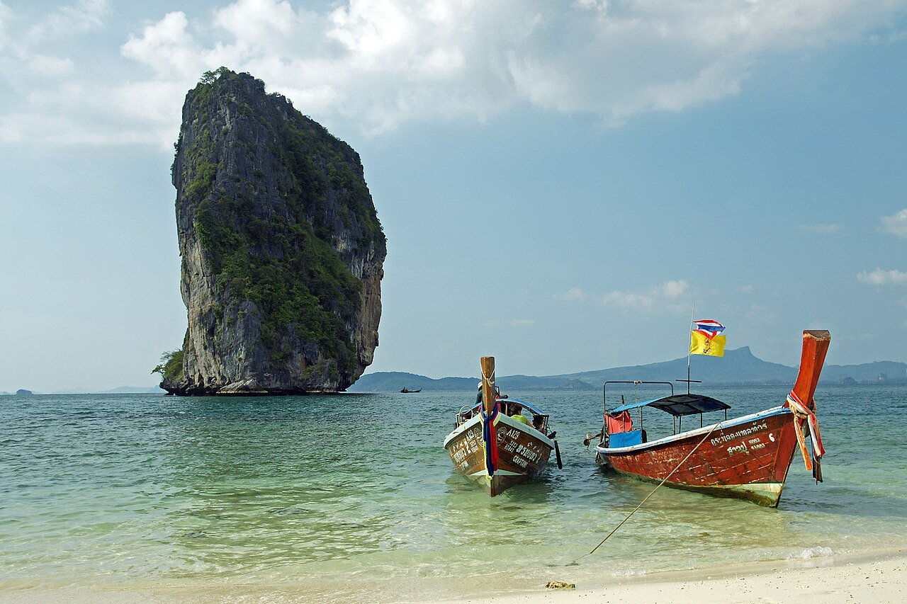
Ko Poda · Google Mapy
https://www.google.com/maps/search/?api=1&query=7.97138889,98.80861111
Railay a Phra Nang · Google Mapy
https://www.google.com/maps/search/?api=1&query=8.01055556,98.83944444
Orientační bod oblasti není vstup do jeskyně ani povolená turistická trasa. Konkrétní profil a dopravu potvrdit s průvodcem.

14. 4. · Phi Phi Don; Maya Bay jako volba
Ranní loď Ao Nang / Railay → Phi Phi Don, po příjezdu ubytování a oběd. Referenčně Ao Nang 09:30 → 11:30, Railay 09:45 → 11:30; na dubnový voucher teprve potvrdit. Odpolední malá loď k Phi Phi Leh, Pileh a povoleným šnorchlovacím místům. Maya Bay („Pláž“) je volitelné přistání podle parku a moře, ne příslib koupání; v zátoce se neplánuje plavání. Místo výletu lze zůstat na Donu a užít vyhlídku. Následující dálkovou loď necháváme až na další den.
Nocleh: Phi Phi Don, v pěším dosahu Tonsai
- Poznávání a wow: Phi Phi Leh v malé skupině: krajina, jeden dobrý útes a čas vychutnat místo.
- Hranice programu / plán B: Maya Bay volitelná; vyhlídka na Donu je náhrada, ne povinný druhý celý výlet.
- Prakticky: Ověřit odjezdní molo a hotel v dosahu Tonsai.
Údaj | Rozsah / čas | Platnost a omezení
Ao Nang / Railay → Phi Phi | cca 1 h 45 min–2 h | Referenční jízdní řád dopravce, nikoli rezervace na vybraný den.
Phi Phi Leh / alternativa vyhlídka | loď 3–4 h; pěšky odhad 2–3 km / 1–2 h | U pěší varianty orientačně +150–200 m; odhad není zaměřené GPX. Volit jednu hlavní odpolední aktivitu.
Souostroví Phi Phi · fotografie místa · Luxure · CC BY 3.0 au
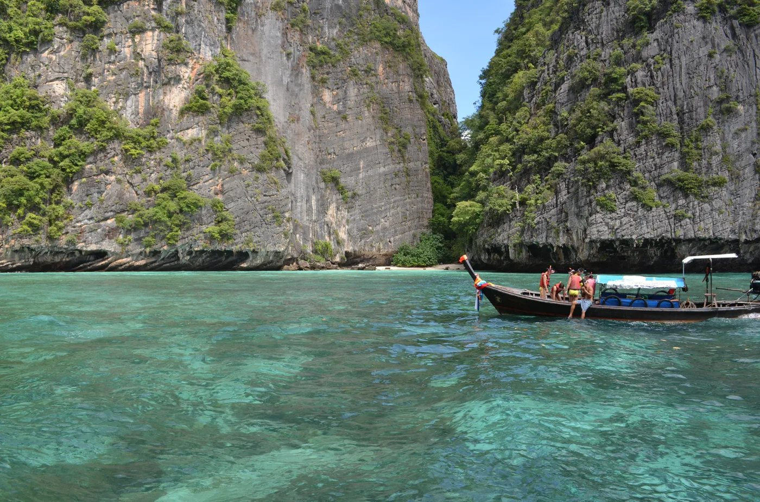
Souostroví Phi Phi · Google Mapy
https://www.google.com/maps/search/?api=1&query=7.73333333,98.76666667
Orientační bod oblasti není vstup do jeskyně ani povolená turistická trasa. Konkrétní profil a dopravu potvrdit s průvodcem.

15. 4. · Phi Phi → Ko Lipe, odpoledne bez programu
Dopolední sezónní rychloloď na Ko Lipe; podle provozovatele může mít mezizastávky nebo přestup. Počítat 4–5 h plavby, s přesuny a odbavením blok 6–7 h. Check-in alespoň hodinu před odjezdem, ubytování na Donu vybrat v pěším dosahu mola. Po příjezdu jen koupání, večeře a domluva malé lodě na příští den. Žádný další ostrov povinně.
Nocleh: Ko Lipe
- Poznávání a wow: Přesun na jih ukáže řetězec ostrovů; na konci už jen západ slunce a večeře.
- Hranice programu / plán B: Dlouhá plavba je plnohodnotný program, ne půldenní mezera pro další ostrov.
- Prakticky: Celkový blok 6–7 h; místní návaznost potvrdit dopravcem.
Údaj | Rozsah / čas | Platnost a omezení
Phi Phi → Ko Lipe | plavba asi 4–5 h · celý blok 6–7 h | Sezónní linka; konkrétní čas, přestupy a zavazadla potvrdit na voucheru.
Ko Lipe · fotografie místa · VascoPlanet World Photography · CC BY 3.0
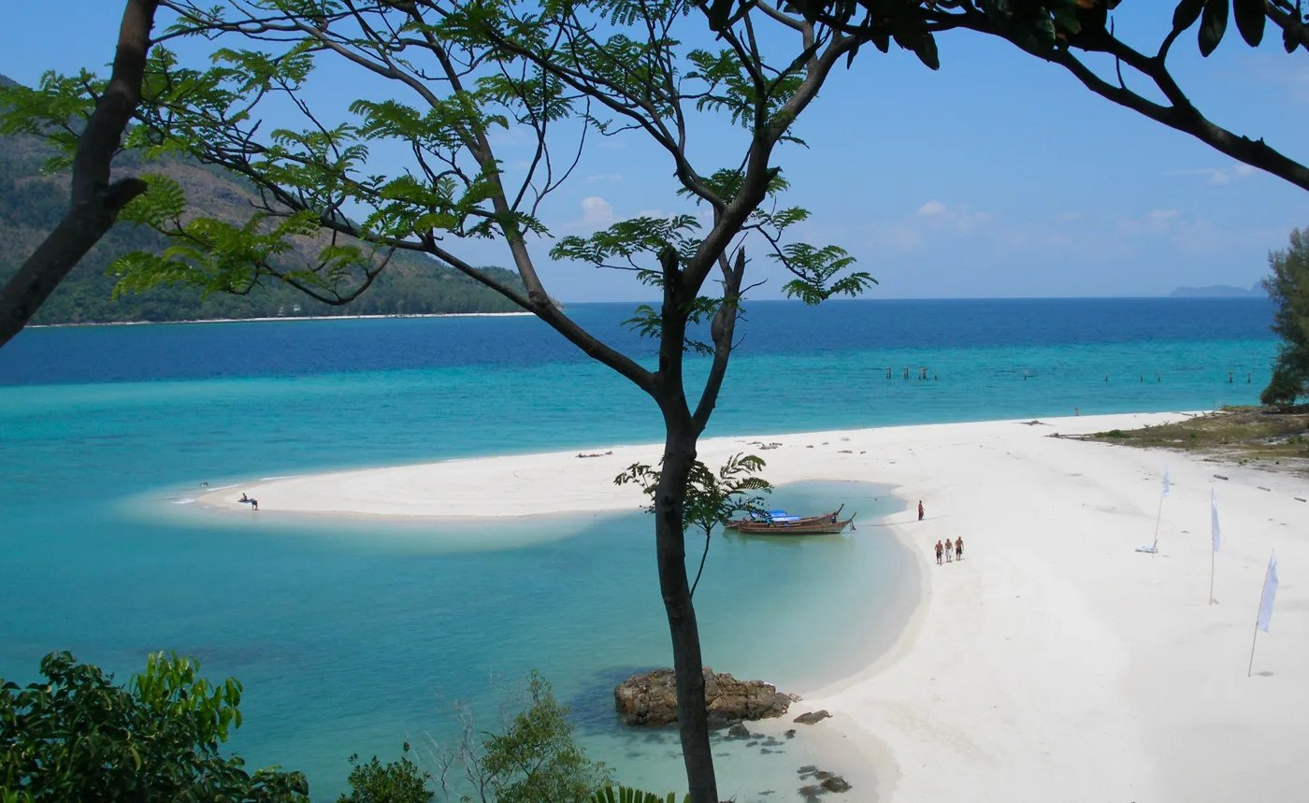
Ko Lipe · Google Mapy
https://www.google.com/maps/search/?api=1&query=6.48938889,99.30177778
Orientační bod oblasti není vstup do jeskyně ani povolená turistická trasa. Konkrétní profil a dopravu potvrdit s průvodcem.

16. 4. · Ko Adang: Chado, korály a pralesní stezka
Krátký přejezd longtailem na Ko Adang. Ráno vyhlídky Pha Chado, pak koupání a šnorchlování na místě zvoleném lodníkem. Nový zážitek místo dalšího známého letoviska: strmé zelené svahy nad Lipe a klidnější pobřeží. Pirate / Chon Salad waterfall jen jako náhrada části výstupu, pokud teče a stezka je přístupná; v dubnu nemusí mít výrazný průtok. Návrat před setměním, domluvit vyzvednutí i stav moře.
Nocleh: Ko Lipe
- Poznávání a wow: Chado: les nad tyrkysovou vodou, pohled na Lipe a klidnější ostrovní příroda.
- Hranice programu / plán B: Vodopád jen místo části jiného programu, podle průtoku a otevření stezky.
- Prakticky: Brzký výstup, voda, domluvený longtail zpět; celkem nepřetížit den.
Údaj | Rozsah / čas | Platnost a omezení
Pha Chado | cca 2–3 h s pauzami | Plánovací odhad výstupu a sestupu; přibližně 2–4 km, stoupání odhad +200–300 m podle zvolené vyhlídky. Bez GPX.
Varianta k vodopádu | cca 2 h tam a zpět | Volit podle vedra a průtoku, nepřidávat automaticky k celému výstupu.
Ko Adang: Chado a pralesní pobřeží · fotografie destinace, nikoli naší budoucí výpravy · Vyacheslav Argenberg · CC BY 4.0
Ko Adang: Chado a pralesní pobřeží · Google Mapy
https://www.google.com/maps/search/?api=1&query=6.55,99.3
Ko Lipe · Google Mapy
https://www.google.com/maps/search/?api=1&query=6.48938889,99.30177778
Orientační bod oblasti není vstup do jeskyně ani povolená turistická trasa. Konkrétní profil a dopravu potvrdit s průvodcem.

17. 4. · Ko Lipe: nejlepší šnorchlování a rezerva na moře
Volný den pro menší šnorchlovací loď směrem k Adang–Rawi, Ko Hin Ngam či jinému otevřenému útesu. Výběr necháme podle proudů a viditelnosti, bez příslibu konkrétních druhů zvířat; exponovaný Jabang jen při vhodných podmínkách. Tento den je zároveň rezerva, pokud by včera nevyšlo počasí. Odpoledne odpočinek a včas potvrdit zítřejší mezinárodní loď. Ko Tarutao je popsaná alternativa trasy, nikoli povinný jednodenní přejezd z Lipe.
Nocleh: Ko Lipe
- Poznávání a wow: Adang–Rawi: vybrat kvalitu šnorchlování podle dnešních podmínek.
- Hranice programu / plán B: Den funguje jako rezerva na moře. Proud a dohled jsou důležitější než název útesu.
- Prakticky: Den před hranicí ověřit mezinárodní loď a zkontrolovat MDAC.
Údaj | Rozsah / čas | Platnost a omezení
Šnorchlovací okruh | půlden 4–6 h | Nejsou garantovaná konkrétní místa ani pozorování živočichů. Aktuální omezení parku na duben 2027 znovu ověřit před cestou.
Ko Lipe · fotografie místa · VascoPlanet World Photography · CC BY 3.0
Ko Lipe · Google Mapy
https://www.google.com/maps/search/?api=1&query=6.48938889,99.30177778
Ko Adang: Chado a pralesní pobřeží · Google Mapy
https://www.google.com/maps/search/?api=1&query=6.55,99.3
Orientační bod oblasti není vstup do jeskyně ani povolená turistická trasa. Konkrétní profil a dopravu potvrdit s průvodcem.

18. 4. · Ko Lipe → Langkawi; noc před přeletem
Referenční loď Telaga Terminal v této části sezony: 12:30 thajského času → 15:00 malajsijského času, samotná plavba 90 minut. Check-in mířit na 10:30–11:00 a ponechat čas na výstupní i vstupní kontrolu. Po příjezdu transfer do hotelu a klidný večer. Na tento den nepřidáváme let: samostatné lodní a letecké jízdenky by při zpoždění nebyly chráněnou návazností. Kilim nebo vodopády Langkawi až při prodloužení pobytu, ne za cenu pralesa.
Nocleh: Langkawi, prakticky u letiště / Pantai Cenang
- Poznávání a wow: Lodní přechod hranice a změna země; klidný malajsijský večer.
- Hranice programu / plán B: Žádný let po lodi tentýž den. Pokud dopravce zruší odjezd, upravit navazující služby.
- Prakticky: 12:30 TH → 15:00 MY, +1 h; noc na Langkawi.
Údaj | Rozsah / čas | Platnost a omezení
Ko Lipe → Telaga Harbour | 42 km · 90 min | 12:30 TH → 15:00 MY; Malajsie je o hodinu napřed. Jízdní řád sezony 2026/27, termín a místo nástupu potvrdit.
Rezerva před odjezdem | 90–120 min | Na odbavení a imigrační postup; denní počet plaveb je v dubnu omezený.
Ko Lipe · fotografie místa · VascoPlanet World Photography · CC BY 3.0
Ko Lipe · Google Mapy
https://www.google.com/maps/search/?api=1&query=6.48938889,99.30177778
Langkawi · Google Mapy
https://www.google.com/maps/search/?api=1&query=6.35,99.8
Orientační bod oblasti není vstup do jeskyně ani povolená turistická trasa. Konkrétní profil a dopravu potvrdit s průvodcem.

19. 4. · Ranní Langkawi → KUL a soukromý transfer k pralesu
Ranní přímý let LGK → KUL: AirAsia má v průzkumu na 19. 4. přímý spoj 10:10 → 11:20, celkem 2 635 Kč za čtyři (658,75 Kč/os.). Jde o nabídku Google Flights ověřenou 29. 10., nikoli zakoupenou rezervaci; konečný tarif a 7kg příruční zavazadlo ověřit u dopravce. Letiště LGK cílit na 08:00. AirAsia aktuálně používá KUL terminál 2; řidiči dát skutečný terminál i číslo letu. Po příletu alespoň 60–90 min na vyzvednutí a domluvené auto pro čtyři do Kuala Tahan. Nepočítáme s ranním sdíleným autobusem z centra KL — ten by už odjel. Příjezd do pralesní oblasti přibližně 18:00–19:00, briefing a odpočinek; noční procházka pouze zcela volitelně. První ze tří nocí Taman Negara.
Nocleh: Taman Negara · noc 1/3, Kuala Tahan
- Poznávání a wow: Postupný přechod z ostrovního světa do vnitrozemí.
- Hranice programu / plán B: Cestovní den bez večerního povinného výletu; pozdní příjezd předem projednat s průvodcem.
- Prakticky: Nalezený let 10:10–11:20; KUL T2 a soukromé auto 5–6 h.
Údaj | Rozsah / čas | Platnost a omezení
Regionální let | 10:10–11:20 · 1 h 10 min | Nalezená nabídka na 19. 4., ověřeno 29. 10. 2026. Není koupená; transfer objednat pro skutečný přílet.
KUL → Kuala Tahan | cca 280–320 km · blok 5–6 h | Odhad včetně pauzy; po příletu navíc 60–90 min. Auto musí být objednané, nikoli automaticky dostupné.
Langkawi · fotografie místa · Ttt.Osakanman · CC BY-SA 4.0
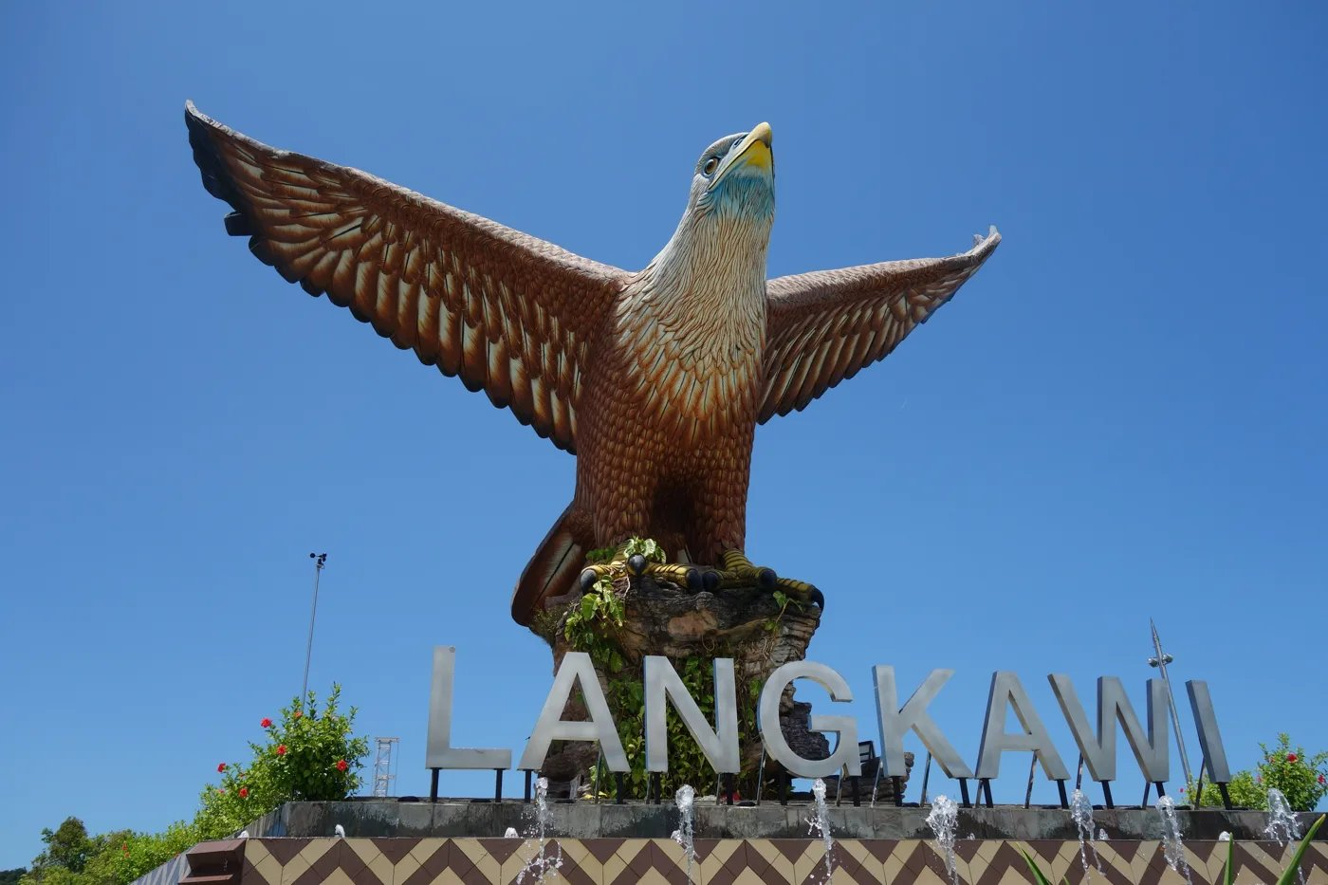
Langkawi · Google Mapy
https://www.google.com/maps/search/?api=1&query=6.35,99.8
Kuala Tahan · Google Mapy
https://www.google.com/maps/search/?api=1&query=4.38333333,102.4
Prales Taman Negara · Google Mapy
https://www.google.com/maps/search/?api=1&query=4.7,102.46666667
Orientační bod oblasti není vstup do jeskyně ani povolená turistická trasa. Konkrétní profil a dopravu potvrdit s průvodcem.

20. 4. · Stromová stezka a jeskynní trek: první noc venku
Druhý den pralesního bloku: s licencovaným průvodcem loď a vedený trek směrem ke Gua Kepayang Besar, večeře a noc v jeskyni / povoleném tábořišti. Dvoudenní program je pracovní návrh, nikoli potvrzená trasa; přesné kilometry, vybavení a přístupnost musí potvrdit průvodce. Canopy Seberang Ara je podle aktuálního oznámení Mutiara od 28. 10. 2026 do odvolání uzavřena pro opravy. Dubnové otevření není potvrzené; případné pozdější zařazení jen výměnou jiné části a po dohodě s průvodcem. Při nevhodných podmínkách zvolit kratší bezpečný pralesní program, bez improvizovaného nočního dohánění kilometrů.
Nocleh: Taman Negara · noc 2/3, jeskyně / tábořiště podle průvodce
- Poznávání a wow: Hlavní zážitek: vedený lesní trek, výklad přírody a povolená jeskynní noc.
- Hranice programu / plán B: Canopy od 28. 10. 2026 uzavřena do odvolání; jeskynní trasu rozhoduje počasí a průvodce.
- Prakticky: Pralesní noc 2/3, bez dalšího hotelu za stejnou noc.
Údaj | Rozsah / čas | Platnost a omezení
Canopy Seberang Ara | nyní uzavřeno · duben 2027 nepotvrzený | Oznámení účinné od 28. 10. 2026 do odvolání; po případném otevření zařadit jen po dohodě s průvodcem.
Jeskynní trek | orientačně 8 km · 5–7 h | Zveřejněný kandidátní program, ne zvolená závazná trasa. Převýšení zatím nepotvrzené; souřadnice parku nejsou navigace ke vchodu.
Prales Taman Negara · fotografie místa · RoB · CC BY-SA 3.0
Prales Taman Negara · Google Mapy
https://www.google.com/maps/search/?api=1&query=4.7,102.46666667
Orientační bod oblasti není vstup do jeskyně ani povolená turistická trasa. Konkrétní profil a dopravu potvrdit s průvodcem.

21. 4. · Z jeskyně zpět k řece: fauna, peřeje a klid
Druhý den vedeného jeskynního treku: ranní zvuky pralesa, pozorování stop, návrat pěšky a domluvenou lodí. Kandidátní program uvádí přibližně 6 km pěšky; průvodce zvolí bezpečnou variantu. Po návratu žádný dálkový přesun, poslední noc v Kuala Tahan. Náhradní přírodní den při neproveditelném treku: Bukit Teresek, Lubuk Simpon a řeka k Lata Berkoh; vybrat únosnou kombinaci podle stavu vody. Třetí a poslední noc pralesního bloku.
Nocleh: Taman Negara · noc 3/3, Kuala Tahan
- Poznávání a wow: Ranní lesní zvuky, stopy a návrat k řece.
- Hranice programu / plán B: Po návratu sprcha a odpočinek, nikoli dálkový přesun. Při únavě lehčí návrat podle průvodce.
- Prakticky: Poslední třetí noc oblasti; přebalit před Cameron a potvrdit vyzvednutí.
Údaj | Rozsah / čas | Platnost a omezení
Návrat z treku | orientačně 6 km · 4–6 h + loď | Zveřejněný kandidátní program, přesné stoupání a profil zatím nepotvrzené.
Prales Taman Negara · fotografie místa · RoB · CC BY-SA 3.0
Prales Taman Negara · Google Mapy
https://www.google.com/maps/search/?api=1&query=4.7,102.46666667
Kuala Tahan · Google Mapy
https://www.google.com/maps/search/?api=1&query=4.38333333,102.4
Orientační bod oblasti není vstup do jeskyně ani povolená turistická trasa. Konkrétní profil a dopravu potvrdit s průvodcem.

22. 4. · Taman Negara → Cameron Highlands, čajový podvečer
Po snídani odjezd, bez dalšího pralesního noclehu. Referenční Han Travel: Kuala Tahan 10:00 → Tanah Rata 15:30, 105 MYR/os. Po ubytování jen lehká procházka a čaj v okolí Tanah Rata / Bharat, pokud bude otevřeno. Nehoníme ještě stejný den vzdálený Mossy Forest. Dvě noci v jedné základně umožní zítra hory skutečně zažít.
Nocleh: Tanah Rata · noc 1/2
- Poznávání a wow: Přechod do chladnější čajové krajiny.
- Hranice programu / plán B: Po příjezdu jen blízká procházka. Nehonit Mossy Forest po dlouhém transferu.
- Prakticky: Han reference 10:00–15:30, dosud bez voucheru; Tanah Rata 1/2.
Údaj | Rozsah / čas | Platnost a omezení
Sdílený transfer | 10:00–15:30 · asi 5,5 h | Zveřejněná provozní reference; termín a vyzvednutí potvrdit.
Podvečerní chůze | odhad 2–4 km · 1–2 h | Lehká varianta poblíž hotelu, stoupání podle konkrétní trasy nezaměřené.
Cameron Highlands: Mossy Forest a čaj · fotografie destinace, nikoli naší budoucí výpravy · Jakub Hałun · CC BY 4.0
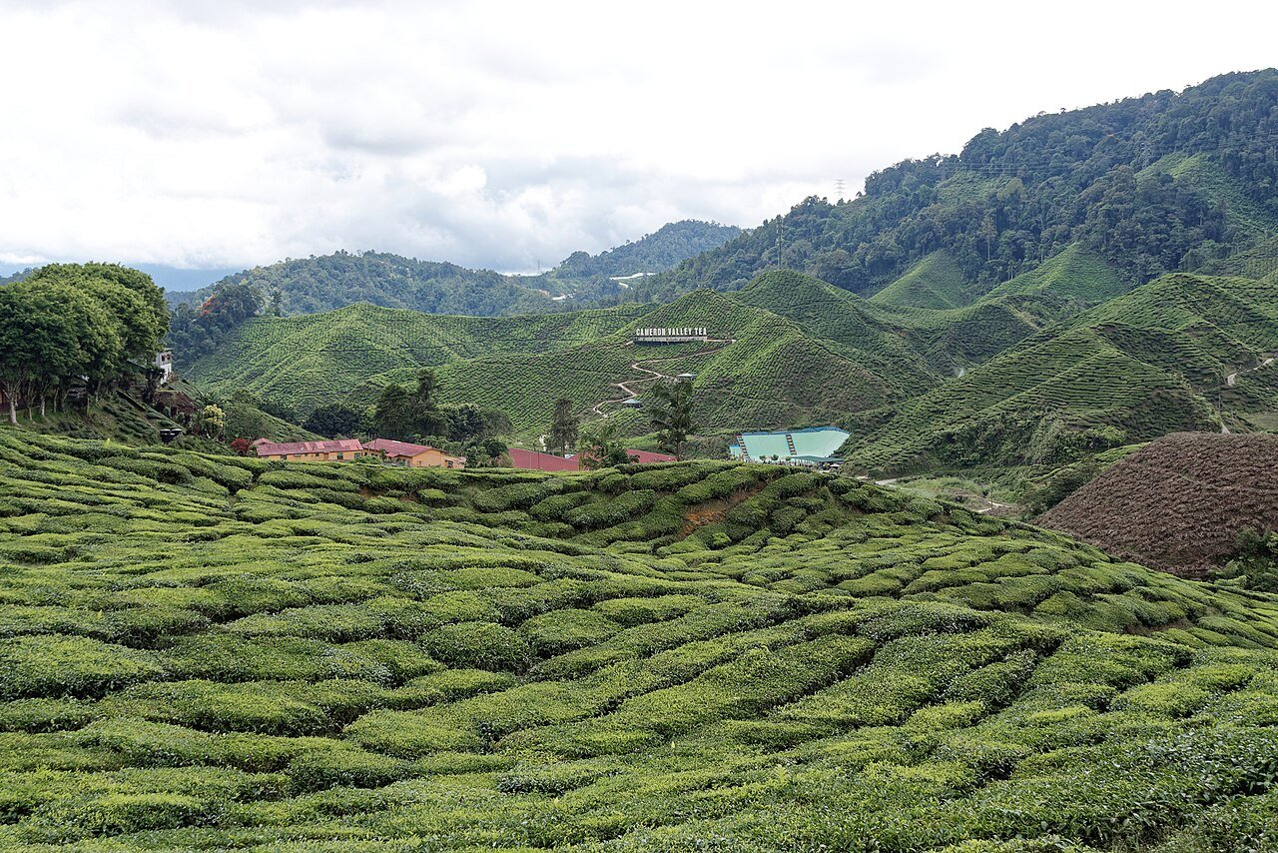
Cameron Highlands: Mossy Forest a čaj · Google Mapy
https://www.google.com/maps/search/?api=1&query=4.47,101.377
Orientační bod oblasti není vstup do jeskyně ani povolená turistická trasa. Konkrétní profil a dopravu potvrdit s průvodcem.

23. 4. · Mossy Forest: láčkovky, mech a čajové svahy
Celý den v Cameron Highlands bez stěhování: ráno domluveným místním vozem do Mossy Forest, stezka v mlžném horském lese, kapradiny, epifyty a podle průvodce láčkovky. Potom jedna čajová plantáž a volný podvečer. Výstup na Gunung Irau není automatické pokračování krátké lávky; vyžadoval by samostatný čas a podmínky. Lata Iskandar je alternativa při jiném silničním směru přes Tapah, ne povinná zajížďka k dnešnímu okruhu.
Nocleh: Tanah Rata · noc 2/2
- Poznávání a wow: Mossy Forest: mech, kapradiny a malé světy na stromech, potom jedna plantáž.
- Hranice programu / plán B: Místní dostupnost a dopravu potvrdit; Gunung Irau není krátké pokračování lávky.
- Prakticky: Boardwalk asi 600 m jedním směrem; dvě noci v jedné základně.
Údaj | Rozsah / čas | Platnost a omezení
Mossy Forest boardwalk | asi 600 m jedním směrem · návštěva 1–2 h | Délka lávky podle správy lesů; nadmořská výška hřebene není nastoupané převýšení.
Denní chůze | odhad 2–5 km | Podle plantáže a otevřených stezek. Celkové stoupání nezaměřené; ponechat volné odpoledne.
Cameron Highlands: Mossy Forest a čaj · fotografie destinace, nikoli naší budoucí výpravy · Jakub Hałun · CC BY 4.0
Cameron Highlands: Mossy Forest a čaj · Google Mapy
https://www.google.com/maps/search/?api=1&query=4.47,101.377
Orientační bod oblasti není vstup do jeskyně ani povolená turistická trasa. Konkrétní profil a dopravu potvrdit s průvodcem.

24. 4. · Ipoh: vápencová jeskyně a včas do Kuala Lumpur
Ráno odjezd z Cameron přes Simpang Pulai směrem Ipoh. Vybrat jedinou jeskynní zastávku: hlavní varianta Kek Lok Tong se zahradou a oběd v Ipohu; pro větší jeskynní zážitek Gua Tempurung u Gopengu místo města. Mokrá čtyřhodinová trasa není doplněk ke všem ostatním zastávkám. Na závěr auto do KL, ideálně příjezd 17:00–18:00, plánovací nejzazší cíl 20:00. Tím je do odletu 26. 4. 03:15 nejméně 31 h 15 min. Při zpoždění škrtat Ipoh a jeskyni, nikoli rezervu v KUL.
Nocleh: Kuala Lumpur
- Poznávání a wow: Kek Lok Tong: rozlehlá skála, kulturní prostor a zahrada; nebo větší jeskyně Tempurung.
- Hranice programu / plán B: Vybrat jednu variantu, při zpoždění jeskyni vypustit. Chránit příjezd do KL.
- Prakticky: Auto na celý den; příjezd ideálně 17–18, cílové maximum 20:00.
Údaj | Rozsah / čas | Platnost a omezení
Celý silniční přesun | cca 300–350 km · 5–6 h čisté jízdy | Cameron → Ipoh / Gopeng → KL; celodenní blok 8–10 h se zastávkou a pauzou.
Rezerva v KUL | nejméně 31 h 15 min | Od cílového příjezdu 24. 4. 20:00 k odletu 26. 4. 03:15. Absolutní minimum 24 h = už 25. 4. ve 03:15.
Kek Lok Tong u Ipohu; Gua Tempurung je samostatná alternativní jeskyně. · Marufish from Alor Setar, Malaysia · CC BY-SA 2.0
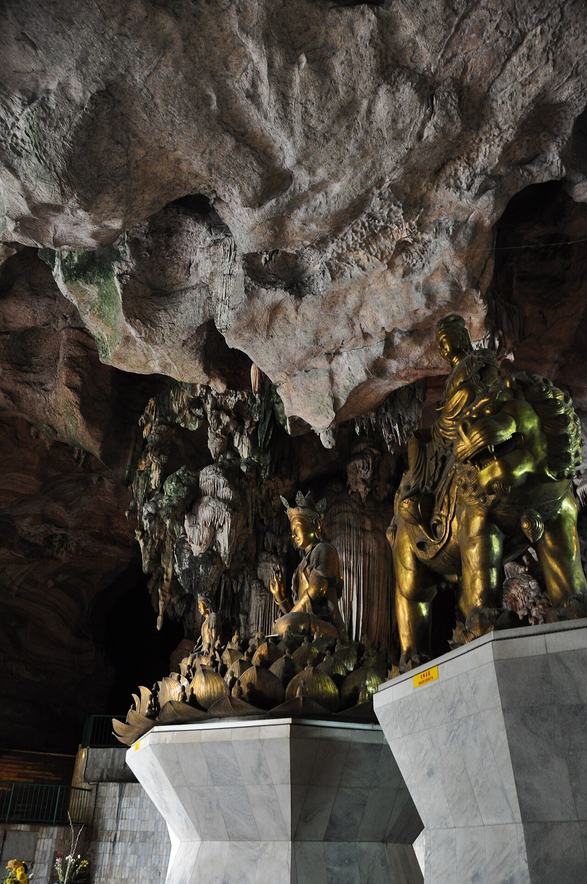
Ipoh: Kek Lok Tong / alternativa Gua Tempurung · Google Mapy
https://www.google.com/maps/search/?api=1&query=4.56,101.115
Petronas Towers a KLCC · Google Mapy
https://www.google.com/maps/search/?api=1&query=3.1578,101.7117
Orientační bod oblasti není vstup do jeskyně ani povolená turistická trasa. Konkrétní profil a dopravu potvrdit s průvodcem.

25. 4. · Kuala Lumpur bez spěchu; večer na letiště
Celý den v KUL: KLCC Park a Petronas zvenčí, Chinatown / Kwai Chai Hong nebo volitelná masáž. Vybrat dva klidné bloky, nikoli další dálkový výlet. Po check-outu úschova zavazadel nebo placený late check-out / day-use; druhou hotelovou noc nepočítáme automaticky. Z centra odjezd přibližně 21:00, na KUL terminálu 1 cílit nejpozději na 23:15. Let je v noci z 25. na 26., ne až další večer.
Nocleh: Noční odlet; hotel / day-use 25. 4. jen volitelně
- Poznávání a wow: Klidné město: Chinatown nebo KLCC, dobré jídlo a případně relaxace.
- Hranice programu / plán B: Dva nenáročné bloky; masáž neplánovat tak, aby ohrozila večerní odjezd.
- Prakticky: Kufry v úschově; odjezd kolem 21:00 na KUL T1, cíl 23:15.
Údaj | Rozsah / čas | Platnost a omezení
Centrum KL → KUL T1 | cca 55–65 km · rezerva 1–1,5 h autem | Příjezd cílit 23:15, tedy čtyři hodiny před odletem. Terminál potvrdit podle aktuálního odbavení.
Petronas Towers a KLCC · Petronas Towers at Night - from the base upwards.jpg · Dcubillas · CC BY-SA 3.0
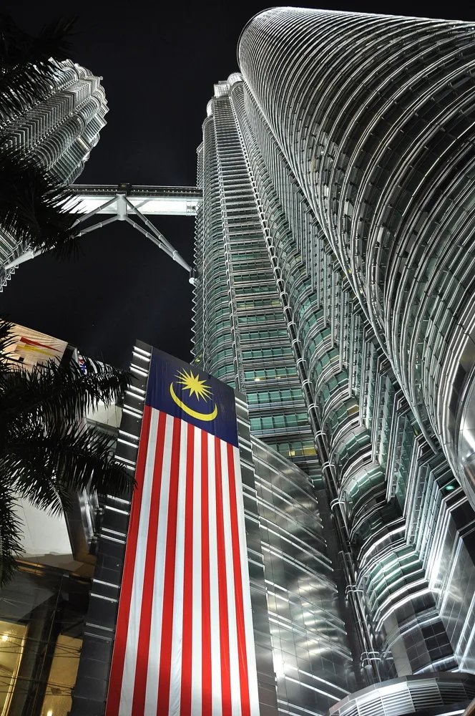
Petronas Towers a KLCC · Google Mapy
https://www.google.com/maps/search/?api=1&query=3.1578,101.7117
Orientační bod oblasti není vstup do jeskyně ani povolená turistická trasa. Konkrétní profil a dopravu potvrdit s průvodcem.

26. 4. · Koupený návrat: KUL → Šardžá → Praha
Air Arabia G9803: Kuala Lumpur T1 03:15 → Šardžá 06:20. Přestup 9 h 45 min; G9776 Šardžá 16:05 → Praha T1 20:40. Všechny časy místní. Letenky jsou koupené; žádný návrat přes Phuket ani let KUL–HKT už do tohoto plánu nepatří. Dlouhý tranzit ponechat na odpočinek a jídlo, případný výstup z letiště není součástí garantované návaznosti.
Nocleh: Praha
- Poznávání a wow: Čas odpočívat a zapsat si nejsilnější zážitky dřív, než se slijí.
- Hranice programu / plán B: Nezaměnit datum nočního odletu. Dlouhý tranzit neznamená automaticky hotel nebo stravu.
- Prakticky: KUL 03:15 → SHJ 06:20; SHJ 16:05 → PRG 20:40.
Údaj | Rozsah / čas | Platnost a omezení
Návrat do Prahy | 26. 4. 20:40 | Přesně podle potvrzení Air Arabia dodaného účastníkem.
Přestup v SHJ | 9 h 45 min | KUL 03:15 a SHJ 06:20 jsou místní časy různých pásem.
Petronas Towers a KLCC · Petronas Towers at Night - from the base upwards.jpg · Dcubillas · CC BY-SA 3.0
Petronas Towers a KLCC · Google Mapy
https://www.google.com/maps/search/?api=1&query=3.1578,101.7117
Letiště Praha · Google Mapy
https://www.google.com/maps/search/?api=1&query=50.1018,14.2632
Orientační bod oblasti není vstup do jeskyně ani povolená turistická trasa. Konkrétní profil a dopravu potvrdit s průvodcem.

20. Datované nabídky ubytování
Výběr z 29. 10. 2026, čtyři dospělí a dva pokoje. Ceny nebyly znovu ověřeny k vydání manuálu a mohou se změnit; nic není rezervováno. Částky za pokoj, skupinu a celý pobyt se nezaměňují. [B1]

Phang Nga Origin Hotel · 11. 04.–12. 04.
Celkem 2 331,78 Kč za čtyři / 1 noc; 582,95 Kč/os./noc.
Klidná městská základna pro zátoku, celkové hodnocení 9,2; domluvené auto umožní výjezd od hotelu.
Hledáno pro 4 dospělé / 2 pokoje. Twin lůžka, konkrétní storno a tichý pokoj nejsou potvrzené.
Pokoje, fotografie a aktuální cena
https://www.booking.com/hotel/th/phang-nga-origin-phangngaa.html?aid=2438770&checkin=2027-04-11&checkout=2027-04-12&no_rooms=2&group_adults=4&selected_currency=CZK

Krabi Tipa Resort · 12. 04.–14. 04.
Celkem 7 883,06 Kč za čtyři / 2 noci; 985,38 Kč/os./noc.
Centrální Ao Nang, pěší dostupnost pláže a lodí; při rezervaci volit klidnější pokoj mimo hlavní ulici.
Hledáno pro 4 dospělé / 2 pokoje. Twin lůžka, konkrétní storno a tichý pokoj nejsou potvrzené.
Pokoje, fotografie a aktuální cena
https://www.booking.com/hotel/th/krabi-tipa-resort.html?aid=2438770&checkin=2027-04-12&checkout=2027-04-14&no_rooms=2&group_adults=4&selected_currency=CZK

Andaman Pearl Resort · 12. 04.–14. 04.
Celkem 4 318,11 Kč za čtyři / 2 noci; 539,76 Kč/os./noc.
Levnější záložní varianta s hodnocením 8,7; zhruba 1–1,5 km od hlavní plážové části, tedy horší pro pěší přístup k lodím.
Hledáno pro 4 dospělé / 2 pokoje. Twin lůžka, konkrétní storno a tichý pokoj nejsou potvrzené.
Pokoje, fotografie a aktuální cena
https://www.booking.com/hotel/th/andaman-pearl-resort.html?aid=2438770&checkin=2027-04-12&checkout=2027-04-14&no_rooms=2&group_adults=4&selected_currency=CZK

PP Insula · 14. 04.–15. 04.
Celkem 3 134,27 Kč za čtyři / 1 noc; 783,57 Kč/os./noc.
Pěší dosah Tonsai bez hotelového lodního transferu. Tichý pokoj potvrdit, noční hluk není vyloučený.
Hledáno pro 4 dospělé / 2 pokoje. Twin lůžka, konkrétní storno a tichý pokoj nejsou potvrzené.
Pokoje, fotografie a aktuální cena
https://www.booking.com/hotel/th/pp-insula.html?aid=2438770&checkin=2027-04-14&checkout=2027-04-15&no_rooms=2&group_adults=4&selected_currency=CZK

Lipe Inn · 15. 04.–18. 04.
Celkem 9 327,13 Kč za čtyři / 3 noci; 777,26 Kč/os./noc.
Rozpočtová základna v centrální části Lipe, pláže pěšky. U pokoje předem zkontrolovat orientaci mimo hlučnou část Walking Street.
Hledáno pro 4 dospělé / 2 pokoje. Twin lůžka, konkrétní storno a tichý pokoj nejsou potvrzené.
Pokoje, fotografie a aktuální cena
https://www.booking.com/hotel/th/lipe-inn.html?aid=2438770&checkin=2027-04-15&checkout=2027-04-18&no_rooms=2&group_adults=4&selected_currency=CZK

Balai Serama Guesthouse · 19. 04.–20. 04.
Celkem 4 163,91 Kč za čtyři / 1 noc; 1 040,98 Kč/os./noc.
Výjimka nad limitem. Klidná zahradní základna; drobná výjimka asi 41 Kč/os./noc. Je mimo hlavní molo Kuala Tahan, takže potřebuje domluvený transfer. Stejná nabídka ověřena i na návratovou noc 21.–22. 4.; noc 20.–21. 4. je v jeskynním programu. Podle detailu Booking.com má čistotu 8,7/10 a bezplatný shuttle; konkrétní ranní čas musí potvrdit. Uvedený Deluxe má king + jednolůžko, takže dva twin pokoje nejsou doložené.
Hledáno pro 4 dospělé / 2 pokoje. Twin lůžka, konkrétní storno a tichý pokoj nejsou potvrzené.
Pokoje, fotografie a aktuální cena
https://www.booking.com/hotel/my/balai-serama-guesthouse.html?aid=2438770&checkin=2027-04-19&checkout=2027-04-20&no_rooms=2&group_adults=4&selected_currency=CZK

Balai Serama Guesthouse · 21. 04.–22. 04.
Celkem 4 163,91 Kč za čtyři / 1 noc; 1 040,98 Kč/os./noc.
Výjimka nad limitem. Návrat po treku do stejné základny: dvě oddělené hotelové noci, mezi nimi noc v jeskyni. Transfer k molu potvrdit; výjimka asi 41 Kč/os./noc. Podle detailu Booking.com má čistotu 8,7/10 a bezplatný shuttle; konkrétní ranní čas musí potvrdit. Uvedený Deluxe má king + jednolůžko, takže dva twin pokoje nejsou doložené.
Hledáno pro 4 dospělé / 2 pokoje. Twin lůžka, konkrétní storno a tichý pokoj nejsou potvrzené.
Pokoje, fotografie a aktuální cena
https://www.booking.com/hotel/my/balai-serama-guesthouse.html?aid=2438770&checkin=2027-04-21&checkout=2027-04-22&no_rooms=2&group_adults=4&selected_currency=CZK

Eassy Hotel KL Sentral · 24. 04.–25. 04.
Celkem 2 053,09 Kč za čtyři / 1 noc; 513,27 Kč/os./noc.
Praktická základna KL Sentral s velkým počtem hodnocení a snadným spojením do města / na letiště; nabídka je vedena pod názvem Eassy Hotel.
Hledáno pro 4 dospělé / 2 pokoje. Twin lůžka, konkrétní storno a tichý pokoj nejsou potvrzené.
Pokoje, fotografie a aktuální cena
https://www.booking.com/hotel/my/easyhotel.html?aid=2438770&checkin=2027-04-24&checkout=2027-04-25&no_rooms=2&group_adults=4&selected_currency=CZK

Four Points by Sheraton Kuala Lumpur, Chinatown · 24. 04.–25. 04.
Celkem 4 511,62 Kč za čtyři / 1 noc; 1 127,90 Kč/os./noc.
Výjimka nad limitem. Volitelná výjimka kvůli kvalitnějšímu hotelovému zázemí, bazénu a poloze v Chinatown; asi 128 Kč/os./noc nad limitem.
Hledáno pro 4 dospělé / 2 pokoje. Twin lůžka, konkrétní storno a tichý pokoj nejsou potvrzené.
Pokoje, fotografie a aktuální cena
https://www.booking.com/hotel/my/four-points-by-sheraton-kuala-lumpur-chinatown.html?aid=2438770&checkin=2027-04-24&checkout=2027-04-25&no_rooms=2&group_adults=4&selected_currency=CZK

The Smith House, Langkawi · 18.–19. 4.
Kandidát blízko letiště pro ranní odlet; v připojeném vyhledávání není na tento termín dostupná nabídka. Cílový limit 4 000 Kč/skupina/noc není potvrzená cena.
Kandidát bez potvrzené dostupnosti
https://www.booking.com/searchresults.html?ss=The+Smith+House+Langkawi&checkin=2027-04-18&checkout=2027-04-19&group_adults=4&no_rooms=2

Zenith Hotel Cameron, Tanah Rata · 22.–24. 4.
Kandidát pro dvě noci v jedné centrální základně, bez stěhování. V připojeném vyhledávání není na tyto dny dostupná nabídka; hledat do 8 000 Kč za čtyři / dvě noci. Nejde o garantovanou nabídku.
Kandidát bez potvrzené dostupnosti
https://www.booking.com/hotel/my/zenith-cameron-tanah-rata.html?checkin=2027-04-22&checkout=2027-04-24&group_adults=4&no_rooms=2&selected_currency=CZK

21. Cenové reference a co ještě není v celkové ceně
Částky z redakčního rozpočtu ověřovaného 29. 10. 2026. Nejsou novým účetním výdajem. Letenky, vícedenní balíčky a hotelové pobyty se počítají jednou, denní položky tentýž náklad znovu nezvyšují.
Služba | Částka / jednotka | Status a zahrnutí
Koupené lety PRG → HKT / KUL → PRG | uhrazeno · rozpis v soukromých Financích | Odlet 10. 4., návrat do Prahy 26. 4. 20:40. Veřejný itinerář nezveřejňuje účetní doklad ani platební údaje.
Phang Nga: loď a kajak | odhad 1 800–3 000 THB / osoba | Dopravní auto a případný vstup do parku ověřit zvlášť; nejde o potvrzenou nabídku.
Ko Poda / Railay longtail | odhad 2 500–4 000 THB / loď pro skupinu | Soukromá varianta pro čtyři; konkrétní okruh a parkové poplatky domluvit.
Ao Nang → Phi Phi | zveřejněno 650 THB / osoba / směr | Dle aktuálního ceníku dopravce; dubnový spoj není rezervovaný.
Phi Phi → Ko Lipe | od cca 2 350 THB / osoba / směr | Sezónní tarif; ověřit celý spoj a jeho poplatky.
Ko Lipe → Langkawi Telaga | 155 MYR / osoba / směr | Zveřejněný tarif sezony; vybrané datum není rezervované.
Langkawi → KUL, jednosměrně | nalezeno 2 635 Kč / 4 osoby · 658,75 Kč/os. | 19. 4. AirAsia 10:10–11:20; průzkum 29. 10. 2026, příplatky a příruční zavazadlo ověřit u dopravce. Nekoupeno.
KUL → Kuala Tahan, auto pro čtyři | odhad 700–1 000 MYR / vozidlo / směr | Soukromý transfer po příletu; cena není získaná individuální nabídka.
Vedený jeskynní trek 2 dny / 1 noc | odhad 600–1 000 MYR / osoba / celý program | Nepotvrzená rezerva pro průvodce, loď, jídlo a spaní. Nabídku pro čtyři získat předem. Nezapočíst další hotel za tutéž noc.
Kuala Tahan → Cameron Highlands | 105 MYR / osoba / směr | Referenční spoj 10:00–15:30.
Mossy Forest – vstup | 30 MYR / zahraniční dospělý | Zveřejněný tarif; místní doprava a průvodce navíc.
Cameron → Ipoh → KL, auto pro čtyři | odhad 900–1 300 MYR / vozidlo / den | Včetně časové rezervy na jednu zastávku; jednotlivá cena a čekání musí být potvrzeny řidičem.
KL centrum → KUL T1 | odhad 100–180 MYR / auto / směr | Večer 25. 4.; day-use / late check-out a zavazadla případně navíc.
Neúplný seznam nelze vydávat za konečnou cenu celé cesty. Individuální nabídky řidičů, výletů, místní poplatky, pojištění, vybavení, wellness a možné náhradní noclehy jsou stále otevřené. Skutečné částky a soukromé vyrovnání zůstávají ve Financích cesty.

22. Oficiální formuláře, ověřené zdroje a licence
Úplné URL lze zkopírovat do Chrome. Příjezdové formuláře se vyplňují až v příslušném registračním okně, pro naši trasu doporučeně TDAC 9. 4. a MDAC 16. 4. 2027.
TDAC – oficiální bezplatná registrace
https://tdac.immigration.go.th/
MDAC – oficiální bezplatná registrace
https://imigresen-online.imi.gov.my/mdac/main
[V1] Thajsko: změna na 30 dnů od 15. 9. 2026, MZV ČR · kontrola 2026-10-30
Zdroj
https://mzv.gov.cz/bangkok/cz/viza_a_konzularni_informace/konzularni_informace/doporuceni_pro_cesty/thajsko_prodlouzilo_bezvizovy_styk_pro.html
[V2] Thajsko: finanční prostředky, thajské velvyslanectví · kontrola 2026-10-30
Zdroj
https://washingtondc.thaiembassy.org/en/page/visaexempt-voajul2024
[V3] TDAC: oficiální návod, termín a potřebné údaje · kontrola 2026-10-30
Zdroj
https://tdac.immigration.go.th/manual/en/faq.html
[V4] Malajsie: 90 dnů, MDAC a vstupní razítko, MZV ČR · kontrola 2026-10-30
Zdroj
https://mzv.gov.cz/jnp/cz/encyklopedie_statu/asie/malajsie/cestovani/visa.html
[V5] Malajsie: ubytování a navazující cesta, ministerstvo cestovního ruchu · kontrola 2026-10-30
Zdroj
https://www.motac.gov.my/en/pengumuman/entry-requirements-for-foreign-tourists-for-immigration-inspection-at-international-entry-points/
[V6] Malajsie: platnost pasu, vládní agentura MIDA · kontrola 2026-10-30
Zdroj
https://www.mida.gov.my/setting-up-content/entering-malaysia/
[V7] Thajsko: pas a cestovní pojištění, MZV ČR · kontrola 2026-10-30
Zdroj
https://mzv.gov.cz/jnp/cz/encyklopedie_statu/asie/thajsko/cestovani/documents.html
[V8] Malajsie: MDAC zdarma, malajsijské ministerstvo zahraničí · kontrola 2026-10-30
Zdroj
https://www.kln.gov.my/web/bhr_manama/post/f1-enthusiasts-are-you-ready-for-malaysia
[V9] Thajsko: doklad ubytování a odjezdu, thajské velvyslanectví · kontrola 2026-10-30
Zdroj
https://london.thaiembassy.org/en/page/exemp-visa
[S1] Ao Nang Travel – referenční spoje · kontrola 2026-11-01
Zdroj
https://www.aonangtravel.co.th/en
[S2] Bundhaya – sezonní trasy · kontrola 2026-11-01
Zdroj
https://bundhayaspeedboat.com/routes
[S3] Telaga – zveřejněná sezona 2026/27 · kontrola 2026-11-01
Zdroj
https://telagaterminal.com/announcements/47-ferry-schedule.html
[S4] Han Travel – Kuala Tahan / Cameron · kontrola 2026-11-01
Zdroj
https://www.han.travel/transfer/taman-negara-cameron-highlands/by-boat/
[S5] Kandidátní vedený jeskynní program – rozsah etapy · kontrola 2026-11-01
Zdroj
https://greatleap.com.my/tours/inner-jungle-kepayang-cave/
[S6] Pahang Forestry – Mossy Forest · kontrola 2026-11-01
Zdroj
https://forestry.pahang.gov.my/index.php/en/eko-rimba-daerah-cameron-highlands/taman-eko-rimba-mossy-forest
[S7] AirAsia – letiště a terminály · kontrola 2026-11-01
Zdroj
https://support.airasia.com/s/airports-and-terminals?language=en_GB
[S8] AirAsia – kabinové zavazadlo · kontrola 2026-11-01
Zdroj
https://newsroom.airasia.com/news/travel-advisory-airasia-cabin-baggage-guidelines
[S9] Air Arabia – kabinové zavazadlo · kontrola 2026-11-01
Zdroj
https://www.airarabia.com/en/help/baggage-enquiries/hand-baggage_baggage-enquiries
[S10] Mutiara – aktuální uzavření canopy od 28. 10. 2026 · kontrola 2026-11-01
Zdroj
https://www.mutiaratamannegara.com/canopy-walk-is-open
[S11] NaTHNaC – Malajsie, zdravotní prevence · kontrola 2026-11-01
Zdroj
https://travelhealthpro.org.uk/countries/malaysia
[S12] CDC – malaria, regionální doporučení · kontrola 2026-11-01
Zdroj
https://www.cdc.gov/malaria/travelers/country_table/m.html
[S13] WHO – postup po rizikovém poranění zvířetem · kontrola 2026-11-01
Zdroj
https://cdn.who.int/media/docs/default-source/searo/ntd/who-searo-rabies-post-exposure-prophylaxis-decision-tree.pdf
[S14] MetMalaysia – bouřky a mezimonzunové období · kontrola 2026-11-01
Zdroj
https://www.met.gov.my/en/pendidikan/fenomena-cuaca/
[S15] Thajská vláda – nouzová čísla · kontrola 2026-11-01
Zdroj
https://thailand.go.th/issue-focus-detail/essential-tourist-assistance-contact-numbers-to-ensure-a-smooth-and-safe-journey
[S16] Malajsijská vláda – MERS 999 · kontrola 2026-11-01
Zdroj
https://www.malaysia.gov.my/en/categories/safety-and-community/public-safety/mers-999-emergency-line
[S17] MZV ČR – konzulární nouzová linka · kontrola 2026-11-01
Zdroj
https://mzv.gov.cz/riga/cz/viza_a_konzularni_informace/nouzova_linka/nouzova_telefonni_linka.html
[S18] Thajská FDA – regulované osobní léky · kontrola 2026-11-01
Zdroj
https://permitfortraveler.fda.moph.go.th/
[S19] Malajsijské MZV – dovoz osobních léků · kontrola 2026-11-01
Zdroj
https://www.kln.gov.my/web/gbr_london/post/bringing-medication-into-malaysia
[S20] Thajská vláda – význam a tradiční data Songkranu · kontrola 2026-11-01
Zdroj
https://thailand.go.th/issue-focus-detail/001_02_250?hl=en
[S21] MZV ČR – thajská pravidla a bezpečnost · kontrola 2026-11-01
Zdroj
https://mzv.gov.cz/jnp/cz/encyklopedie_statu/asie/thajsko/cestovani/other.html
[S22] Let’s Relax – pobočky Krabi · kontrola 2026-11-01
Zdroj
https://develop.letsrelaxspa.com/cities/krabi/
[S23] Urban Retreat – pobočky · kontrola 2026-11-01
Zdroj
https://www.urbanretreatspa.my/contact-us
[S24] NaTHNaC – Thajsko, zdravotní prevence · kontrola 2026-11-01
Zdroj
https://travelhealthpro.org.uk/countries/thailand
[B1] Hotelové nabídky pro čtyři / dva pokoje z připojeného Booking.com, výběr 29. 10. 2026; ceny znovu neověřeny · kontrola 2026-10-29
Zdroj
https://roads.cz/cesty/taman-negara/#ubytovani
[F1] Potvrzení letenek Air Arabia doručené 30. 10. 2026; soukromý podklad, bez živého ověření rezervace · kontrola 2026-11-01
[S25] UNESCO – tsunami a reakce návštěvníků · kontrola 2026-11-01
Zdroj
https://whc.unesco.org/document/105662
[S26] AirAsia – přeprava elektroniky a powerbank · kontrola 2026-11-01
Zdroj
https://support.airasia.com/s/article/AirAsia-Flights-Carriage-of-Portable-Electronic-Devices-PED
[S27] Air Arabia – zakázané a omezené předměty · kontrola 2026-11-01
Zdroj
https://www.airarabia.com/en/help/baggage-enquiries/prohibited-items_baggage-enquiries
[S28] MZV ČR – bezpečnost a specifika Malajsie · kontrola 2026-11-01
Zdroj
https://mzv.gov.cz/jnp/cz/encyklopedie_statu/asie/malajsie/cestovani/other.mobi?force_format=mobile
Fotografie jsou skutečné fotografie destinací, nikoli záznam naší budoucí výpravy. V dokumentu jsou rozměrově přizpůsobené rozvržení a vložené ve formátu JPEG pro menší velikost souboru.
Prales Taman Negara · RoB · CC BY-SA 3.0
Původ fotografie / licence
https://commons.wikimedia.org/wiki/File:Taman_Negara_Sungai_Tembeling.JPG
Podmínky licence
https://creativecommons.org/licenses/by-sa/3.0
Ko Adang: Chado a pralesní pobřeží · Vyacheslav Argenberg · CC BY 4.0
Původ fotografie / licence
https://commons.wikimedia.org/wiki/File:Koh_Adang_(island),_Sky,_Thailand.jpg
Podmínky licence
https://creativecommons.org/licenses/by/4.0
Zátoka Phang Nga · Vyacheslav Argenberg · CC BY 4.0
Původ fotografie / licence
https://commons.wikimedia.org/wiki/File:Dramatic_karst_landscape_of_Phang_Nga_Bay,_Thailand.jpg
Podmínky licence
https://creativecommons.org/licenses/by/4.0
Letiště Praha · Polaromnivore · CC BY-SA 4.0
Původ fotografie / licence
https://commons.wikimedia.org/wiki/File:Prague_Airport_Terminal_2_-_Pier_C,_exterior.png
Podmínky licence
https://creativecommons.org/licenses/by-sa/4.0
Phuket Old Town · Myinternationalwikipedia · CC0
Původ fotografie / licence
https://commons.wikimedia.org/wiki/File:Phuket_City.jpg
Podmínky licence
http://creativecommons.org/publicdomain/zero/1.0/deed.en
Ko Poda · kallerna · CC BY-SA 3.0
Původ fotografie / licence
https://commons.wikimedia.org/wiki/File:Koh_Poda_16.jpg
Podmínky licence
https://creativecommons.org/licenses/by-sa/3.0
Souostroví Phi Phi · Luxure · CC BY 3.0 au
Původ fotografie / licence
https://commons.wikimedia.org/wiki/File:KohPhiPhi.JPG
Podmínky licence
https://creativecommons.org/licenses/by/3.0/au/deed.en
Ko Lipe · VascoPlanet World Photography · CC BY 3.0
Původ fotografie / licence
https://commons.wikimedia.org/wiki/File:Koh_Lipe_island_coast.jpg
Podmínky licence
https://creativecommons.org/licenses/by/3.0
Langkawi · Ttt.Osakanman · CC BY-SA 4.0
Původ fotografie / licence
https://commons.wikimedia.org/wiki/File:Eagle_square_at_Kuah_Langkawi.jpg
Podmínky licence
https://creativecommons.org/licenses/by-sa/4.0
Cameron Highlands: Mossy Forest a čaj · Jakub Hałun · CC BY 4.0
Původ fotografie / licence
https://commons.wikimedia.org/wiki/File:Cameron_Bharat_Tea_Plantation,_Cameron_Highlands,_Malaysia,_20250829_1432_4034.jpg
Podmínky licence
https://creativecommons.org/licenses/by/4.0
Jeskynní chrám Kek Lok Tong u Ipohu · Marufish from Alor Setar, Malaysia · CC BY-SA 2.0
Původ fotografie / licence
https://commons.wikimedia.org/wiki/File:Ipoh_Kek_Lok_Dong_(8366444393).jpg
Podmínky licence
https://creativecommons.org/licenses/by-sa/2.0
Petronas Towers a KLCC · Dcubillas · CC BY-SA 3.0
Původ fotografie / licence
https://commons.wikimedia.org/wiki/File:Petronas_Towers_at_Night_-_from_the_base_upwards.jpg
Podmínky licence
https://creativecommons.org/licenses/by-sa/3.0

